五矿信托-恒信共筑257号-吾泰1号地产基金集合资金信托计划
第Ⅳ期-先锋1号
（五矿信托·桂林春天里项目）
监管月报
第1期
（ 2020年 12月）
编号：001

编制单位：北京康正宏基房地产评估有限公司
编制时间：2021年1月13日

目 录
摘 要 2
一、项目基本情况介绍 5
二、项目证件办理情况 8
三、项目开发建设情况 10
四、项目成本执行情况 11
五、项目销售情况统计 13
六、项目银行账户情况 13
七、银行账户支出情况 14
八、项目周边竞品情况 35
九、区域市场情况分析 35
十．项目公司资金计划执行情况 36
十一、项目公司用印情况 36
十二．项目公司印章证照使用情况 37
十三．项目公司签约情况 37
十四、项目整体运行情况分析 37
十五、附件 39
附件一:银行流水 40
附件二：合同统计表及付款台账 60
附件三：项目回款情况 61
附件四：下月（2021年1月）资金计划 62
附件五：项目形象进度表及照片 63
附件六：项目公司月度财务报表（资产负债表、现金流量表、利润表） 67

为方便阅读之目的，本报告中将部分名称简写为：
•广西速晟：广西速晟投资开发有限公司
•南宁峰宴：南宁峰宴房地产开发有限公司
•项目公司：桂林威祺房地产开发有限公司
•桂林弘彰：桂林弘彰投资有限公司
•五矿信托：五矿国际信托有限公司
•康正：北京康正宏基房地产评估有限公司

摘 要
五矿国际信托有限公司：
受委托，北京康正宏基房地产评估有限公司（以下简称“我司”）对广西速晟、南宁峰宴、桂林弘彰、桂林威祺及桂林威祺开发建设的位于广西壮族自治区桂林市叠彩区五福村的地块桂林春天里项目2020年12月份房地产项目提供监管服务。我司就标的项目合同签署情况、项目证照办理情况、工程款支付情况、销售情况、账户余额情况、项目存在的风险情况等方面进行了较为全面的分析、汇总。主要内容摘录如下：
1.合同签署情况
本期项目公司共签署商业合同1份：《桂林威祺房地产开发有限公司与五矿财务投资管理有限公司之财务顾问协议》，合同总价为750,000.00元。
2.项目证照办理情况
截至本期期末，春天里项目已取得《建设用地规划许可证》、《建设工程规划许可证》、《建筑工程施工许可证》，暂未取得《不动产权证书》、《商品房预售许可证》。
3.工程款支付情况
本期项目公司支付工程款203.82216万元，包含春天里项目景观设计合同进度款、展示区室外排水施工合同进度款、春天里项目售楼部、样板间、看房通道、业主食堂室内精装修工程合同进度款、建设工程委托监理合同进度款。
4.销售情况
截至本期期末，春天里项目新增住宅认筹10户，车位新增认筹11组；现有住宅累计认筹客户242户，车位累计认筹245户，商铺累计认筹8户，因项目未办理预售证，因此认筹预约金皆收到桂林弘彰账户中。
5.账户余额情况
截至12月31日,被监管主体各账户余额情况：
表一：被监管主体账户余额表
序号 | 公司名称 | 银行名称 | 账号 | 账户性质 | 本期余额（元） | 备注
1 | 广西速晟 | 民生银行 | 6325 4124 6 | 基本户 | 406,803.67
2 | 南宁峰宴 | 广西农信社 | 1800 1201 0102 0256 22 | 基本户 | 23,792.35
3 | 桂林弘彰 | 交通银行 | 4538 0100 0018 0101 4938 3 | 基本户 | 48,945,789.90
4 | 桂林威祺 | 建设银行 | 4505 0163 5101 0000 0964 | 基本户 | 5,991,469.22
5 | 桂林威祺 | 工商银行 | 2103 2001 1930 0034 555 | 一般户 | 0
6 | 桂林威祺 | 交通银行 | 4530 6080 1013 0001 5985 3 | 一般户 | 0
7 | 桂林威祺 | 民生银行 | 6324 3534 8 | 一般户 | 0
8 | 桂林威祺 | 农业银行 | 2020 9601 0400 1436 1 | 一般户 | 0
9 | 桂林威祺 | 桂林银行 | 6600 0001 3369 8000 10 | 一般户 | 0
10 | 桂林威祺 | 兴业银行 | 5550 1010 0100 2032 13 | 一般户 | 0
11 | 桂林威祺 | 光大银行 | 5031 0188 0001 8946 3 | 一般户 | 0
12 | 桂林威祺 | 中国银行 | 6119 8020 8076 | 一般户 | 0
13 | 桂林威祺 | 浦发银行 | 4102 0078 8018 0000 0432 | 一般户 | 0
6.项目存在的风险情况
本期春天里项目存在的风险：本项目于2020年9月开始无证认筹，并于11月份无证开盘，在未取得预售证的情况下，已经产生实质销售，现已预定住宅242套、车位245个，商业8套，存在因无证销售的违规操作而被处罚的风险；
7.项目重大事项
本期春天里项目重大事项：①我司于2020年12月21日入驻桂林春天里项目提供监管服务；②南宁峰宴于2020年12月24日向桂林威祺拨付800万元注册资本；③南宁峰宴于2020年12月30日归还股东借款3,309万元；④2020年12月31日归还股东借款5,400万元；⑤2020年12月31日归还股东借款1,837万元。

五矿信托·桂林春天里项目
监管月报

一、项目基本情况介绍
1.介绍项目公司股东的基本情况及关联关系
桂林威祺股权为多层架构，实际控制人为桂林彰泰实业集团有限公司，最终利益获取人也为桂林彰泰实业集团有限公司。
桂林威祺股东为南宁峰宴，基本情况：注册地址为南宁市青秀区中柬路9号利海·亚洲国际7号楼7-920号，注册资本2,000.00万元人民币，法定代表人朱忠勇，经营状态为存续（在营、开业、在册），经营范围：许可项目：房地产开发经营（依法须经批准的项目，经相关部门批准后方可开展经营活动，具体经营项目以相关部门批准文件或许可证件为准）一般项目：对外承包工程；园林绿化工程施工；土石方工程施工；房地产咨询；土地使用权租赁；物业管理（除依法须经批准的项目外，凭营业执照依法自主开展经营活动），南宁峰宴认缴出资额为800.00万元，持有桂林威祺股份100%；
南宁峰宴的股东为广西速晟投资开发有限公司，基本情况：注册地址为中国(广西)自由贸易试验区南宁片区五象大道660号彰泰城B区A#楼，注册资本2,040.816327万元人民币，法定代表人朱忠勇，经营状态为存续（在营、开业、在册），经营范围：一般项目：以自有资金从事投资活动；房地产咨询（除依法须经批准的项目外，凭营业执照依法自主开展经营活动）许可项目：房地产开发经营（依法须经批准的项目，经相关部门批准后方可开展经营活动，具体经营项目以相关部门批准文件或许可证件为准），广西速晟认缴出资额为2,000.00万元，持有南宁峰宴股份100%；
广西速晟的股东为彰泰实业及五矿信托：
股东一、桂林彰泰实业集团有限公司：基本情况：注册地址为桂林市临桂县临桂镇凤凰路7号彰泰城市1号2幢1单元7层01号等127处，注册资本1,050.00万美元，法定代表人刘文萍，经营状态为存续（在营、开业、在册），经营范围：房地产开发经营（凭有效资质证经营）；企业管理咨询服务；房屋租赁；企业品牌营销策划；土地整理。（依法须经批准的项目，经相关部门批准后方可开展经营活动。）彰泰实业认缴出资额为1,040.816327万元，持有广西速晟股份51%；
股东二、五矿国际信托有限公司，基本情况：注册地址为青海省西宁市城中区创业路108号南川工业园区投资服务中心1号楼4层，注册资本600,000.00万元人民币，法定代表人朱忠勇，经营状态为存续，经营范围：资金信托；动产信托；不动产信托；有价证券信托；其他财产或财产权信托；作为投资基金或者基金管理公司的发起人从事投资基金业务；经营企业资产的重组、购并及项目融资、公司理财、财务顾问等业务；受托经营国务院有关部门批准证券承销业务；办理居间、咨询、资信调查等业务；代保管及保管箱业务；存放同业、拆放同业、贷款、租赁、投资方式运用固有财产；以固有财产为他人提供担保；从事同业拆借；受托境外理财；法律法规规定或中国银行保险监督管理委员会批准的其他业务。五矿信托认缴出资额为1,000.00万元，持有广西速晟股份49%。
桂林威祺房地产开发有限公司企业股权结构如下所示：
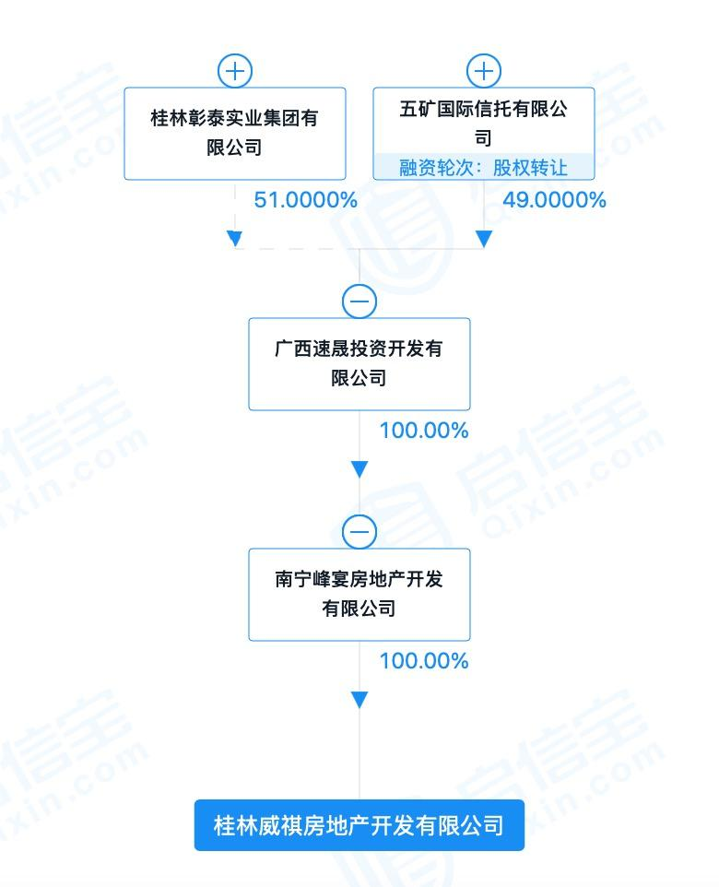
2.项目各项经济指标
表二：项目各项经济指标（一期）
序号 | 用地面积  （万平米） | 单位工程 | 建筑面积  （万平米） | 计容面积  （万平米） | 可售面积  （万平米） | 备注
1 | 2.9 | 高层（12F） | 5.67 | 5.98 | 5.44 | 一期（15#-21#楼、22#幼儿园）
2 | 2.9 | 商铺 | 0.1 | / | 0.1 | 一期（15#-21#楼、22#幼儿园）
3 | 2.9 | 车位 | 1.71 | 0 | 1.71 | 一期（15#-21#楼、22#幼儿园）
合计 | - | - | 7.48 | - | 7.25 | -

（1）存在的问题、原因及潜在风险。
1）存在的问题
目前，项目公司未取得预售证，暂无备案价格，拟定认筹均价：高层（T4）8574元/㎡，较原指标方案（9500元/㎡）降低926元/㎡；高层（T2）9778元/㎡，较原指标方案（11000元/㎡）降低1222元/㎡；商业14644元/㎡，较原指标方案（15000元/㎡）降低356元/㎡；地下车位119476元/个，较原指标方案（80000元/个）上浮39476元/个。项目初开盘阶段，优惠力度较大，住宅和商铺皆有各种优惠政策，车位因企业内部原始定价较高，因此在优惠之后，价格仍高于原指标方案。因项目处于无证预售期，所有价格皆为预估认筹价，实际销售时，价格还会有所变动，因此无法确定货值；用地面积仅为15#-21#楼、22#幼儿园合计，其他楼栋数据暂无法确认。
2）潜在风险
因项目处于初期，费用暂不存在超支情况。
3）建议措施
无。
4）后期需关注事项
后续需关注新签订合同金额。

二、项目证件办理情况
表三：项目五证办理情况
序号 | 证件名称 | 政策要求 | 预计取证 | 实际取证 | 证载面积 | 备注
序号 | 证件名称 | 政策要求 | 日期 | 日期 | 证载面积 | 备注
1 | 不动产权证书 | 不动产登记申请表、申请人（代理人）身份证明（核验原件）、委托书、不动产权属证书、不动产权属变更证明材料、公安部门、地名委员会等有关机关出具的房屋地址证明 | 2021/2/8 | 暂未取得 | - | 证载面积以证件载明为准
2 | 建设用地规划许可证 | 建设用地规划许可证申请表、身份证明材料、国有建设用地使用权出让合同或者拨划合同、宗地图 | 已取得 | 2020/9/29 | 64956.00㎡ | —
3 | 建设工程规划许可证 | 建设工程规划许可证申请表、申请报告、法人委托书、法人身份证及经办人身份证复印件、不动产权证及其附件的复印件、建设用地规划许可证复印件、审批单及其附图、建设项目批准文件、建设工程设计方案文本（含总平面蓝图）、地形图、光盘、排水规划设计条件 | 已取得 | 2020/10/12 | 78010.02㎡（13#、15#-22#楼及一期地下公共停车场） | -
4 | 建筑工程施工许可证 | 加盖公章、法人章、骑缝章的施工证申请表一套；加盖公章的用地批准手续复印件、建设用处规划许可证复印件、施工单位中标通知书或施工合同复印件、施工图设计文件审查意见书、质量安全监督注册书 | 已取得 | 2020/11/5 | 78010.02㎡（13#、15#-22#楼及一期地下公共停车场）
5 | 商品房预售许可证 | 商品房预（销）售申请表、商品房预（销）售登记总表、营业执照、开发资质证书、通过测绘审核的预测报告、关于允许购房人使用住房公积金贷款的承诺书、预（销）售方案、预售款监管协议、一房一价申报表、商品房项目核准批复或备案表、修建性详细规划（文及图）或规划定点文（图）、土地批文或出地出让合同及附图、不动产登记证或土地使用证及宗地图、抵押权人同意销售证明、建设工程规划许可证、建设用地规划许可证、建筑工程施工许可证、施工合同、物业服务企业营业执照、物业服务合同及物业管理方案、项目分层平面建施图、项目总平图、物业服务项目招标、中标备案证明、预收款监管情况的说明（首次申报不需要提交） | 2021/2/10 | 暂未取得 | - | 证载面积以证件载明为准
（1）存在的问题、原因及潜在风险。
1) 存在的问题
春天里项目存在无证认筹的问题。2020年9月项目公司开始无证认筹，与2020年11月份开盘预售，在未取得预售证的情况下，已经产生实质销售。
2）原因
春天里项目暂未取得《商品房预售许可证》，预计在2021年2月10日开始正式开盘预售。
3）潜在风险
存在因无证销售的违规操作而被处罚的风险。
（2）建议措施及后期需关注事项。
1）建议措施
1、做好取证工作的资料准备工作；2、加快已销售楼栋的工程进度，达到预售许可证所需的形象进度；3、提前筹划公关工作，避免产生罚款。
2）后期需关注事项
后期特别关注相关证件办理进度，现场施工情况。

三、项目开发建设情况
表四：项目开发进度计划
序号 | 单位工程/  开发期次 | 计划开工时间 | 计划开盘时间 | 结构计划封顶时间 | 去化率满足模拟清算 | 评价当前施工进度 | 备注
1 | 15# | 2020.10.5 | 2020.11.7 | 2021.6.30 | 否 | 进度正常
2 | 16# | 2020.10.5 | 2020.11.7 | 2021.6.30 | 否 | 进度滞后
3 | 17# | 2020.10.5 | 2020.11.7 | 2021.6.30 | 否 | 进度正常
4 | 18# | 2020.10.5 | 2020.11.7 | 2021.6.30 | 否 | 进度正常
5 | 19# | 2020.10.5 | 2020.11.7 | 2021.6.30 | 否 | 进度正常
6 | 20# | 2020.10.5 | 2020.11.7 | 2021.6.30 | 否 | 进度正常
7 | 21# | 2020.10.5 | 2020.11.7 | 2021.6.30 | 否 | 进度正常
注：该预计开盘时间为企业在未取得预售许可证的情况下的内定时间。
（1）存在的问题、原因及潜在风险。
1) 存在的问题
2021年2月10日为首开区预计开盘时间，但是商品房预售许可证暂未办理成功。
2）建议措施
建议项目公司对工期采取动态调整，要求总包单位从人工、材料、机械、施工工艺、方法等方面调整工期，在保证质量、安全的前提下，加快施工进度。
3）后期需关注事项
后续关注项目公司实际工程进度。

四、项目成本执行情况
表五：项目成本执行情况
序号 | 成本科目 | 对赌金额  （万元） | 已发生金额  （万元） | 占比  100% | 评价成本支出的合理性 | 备注
1 | 土地费 | 实际取得价格 | 33,900.00 | - | - | 包含土地出让费、契税及土地款利息
2 | 前期工程费 | 3,479.00 | 90.95 | 2.61% | 本期前期工程费支出31.274718万元，分别为春天里项目景观设计费用；建设工程委托监理合同十月份监理费用，付款资料齐全，审批流程齐全、完整，支出合理。 | -
3 | 建安工程费 | 51,864.00 | 468.19 | 0.90% | - | -
4 | 配套设施费 | 738.00 | 0 | 0.00% | - | -
5 | 开发间  接费 | 3,072 | 543.78 | 17.70% | 本期开发间接费支出172.567828万元，春天里项目售楼部、样板间、看房通道、业主食堂室内精装修费用；展示区室外排水工程施工费用，付款资料齐全，审批流程齐全、完整，支出合理。 | -
6 | 管理费 | 3,212.00 | 10.36 | 0.32% | 本月支出0.5563万元，包括办公用品及日常费用等，付款资料齐全，审批流程齐全、完整，支出合理。 | -
7 | 营销费 | 4,785 | 0 | 0.00% | - | -
8 | 财务费 | 5,040 | 2.46 | 0.05% | 本月支出0.0436万元，为银行手续费，为银行方直接扣除，支出合理。 | -
- | 合计 | 72,190.00 | 35,015.74 | - | - | -

（1）存在的问题、原因及潜在风险。
1）存在的问题
截至本期期末，春天里项目处于初始阶段，所有费用发生占比都不高，暂时无法看出是否存在超支的可能。
2）建议措施
无。
3）后期需关注事项
需关注后期项目公司各类费用支出及后续合同签订等情况。

五、项目销售情况统计
表六：项目销售情况（首开区无证预售）
业态 | 认筹套数 | 认筹平均单价（元/㎡） | 认筹面积（㎡） | 成交总价（元） | 已收房款（元）
高层T2 | 38 | 9,778.48 | 5,306.99 | 51,894,288.00 | 18,753,825.00
高层T4 | 204 | 8,574.88 | 23,289.08 | 109,701,107.00 | 70,847,709.00
商铺 | 8 | 14,644.80 | 326.40 | 4,780,062.00 | 1,187,217.00
车位 | 245 | 119,476.32元/个 | - | 29,271,700.00 | 13,384,600.00
合计 | 495 | - | 28,922.47 | 195,647,157.00 | 104,173,351.00
注：①所有楼栋暂未取得商品房预售许可证，故本表以认筹情况统计相关；②截至本期期末，春天里项目新增住宅认筹36户，车位新增认筹36个，商铺新增认筹0个；现有住宅累计认筹客户242户，车位累计认筹245个，商铺累计认筹8个；住宅认筹、车位认筹及商铺认筹累计回款10,417.3351万元；③经与工程员工了解，实际销售时，如果同时购买商品房及车位，可享受房款+5万元即可购买商品房及车位的优惠，因此车位实际销售价格可能会低于现有定价，也远低于对赌价8万/个。
（1）存在的问题、原因及潜在风险。
2021年2月10日为首开区预计开盘时间，但是商品房预售许可证暂未办理成功属于无证预售，存在因无证销售的违规操作而被处罚的风险。
（2）建议措施及后期需关注事项。
无证销售的应对措施：①做好取证工作的资料准备工作；②加快已销售楼栋的工程进度，达到预售许可证所需的形象进度；③提前筹划公关工作，避免产生罚款。

六、项目银行账户情况
截至12月31日,项目公司各账户余额共计：55,367,855.14元，（其中广西速晟账户余额：406,803.67元，南宁峰宴账户余额：23,792.35元，桂林弘彰账户余额：48,945,789.9元，桂林威祺建行账户余额：5,991,469.22元）。各账户信息如下:
表七：银行账户基本情况
序号 | 公司名称 | 银行名称 | 账号 | 账户性质 | 本期余额  （元） | 备注
1 | 广西速晟 | 民生银行 | 6325 4124 6 | 基本户 | 406,803.67
2 | 南宁峰宴 | 广西农信社 | 1800 1201 0102 0256 22 | 基本户 | 23,792.35
3 | 桂林弘彰 | 交通银行 | 4538 0100 0018 0101 4938 3 | 基本户 | 48,945,789.90
4 | 桂林威祺 | 建设银行 | 4505 0163 5101 0000 0964 | 基本户 | 5,991,469.22
5 | 桂林威祺 | 工商银行 | 2103 2001 1930 0034 555 | 一般户 | 0
6 | 桂林威祺 | 交通银行 | 4530 6080 1013 0001 5985 3 | 一般户 | 0
7 | 桂林威祺 | 民生银行 | 6324 3534 8 | 一般户 | 0
8 | 桂林威祺 | 农业银行 | 2020 9601 0400 1436 1 | 一般户 | 0
9 | 桂林威祺 | 桂林银行 | 6600 0001 3369 8000 10 | 一般户 | 0
10 | 桂林威祺 | 兴业银行 | 5550 1010 0100 2032 13 | 一般户 | 0
11 | 桂林威祺 | 光大银行 | 5031 0188 0001 8946 3 | 一般户 | 0
12 | 桂林威祺 | 中国银行 | 6119 8020 8076 | 一般户 | 0
13 | 桂林威祺 | 浦发银行 | 4102 0078 8018 0000 0432 | 一般户 | 0
注：桂林弘彰账户为收取认筹金账户。

七、银行账户支出情况
表八：银行账户用款情况
序号 | 账户名称 | 费用名称 | 对方账户信息 | 支出金额（元） | 支出时间 | 支出方式 | 审批单号
1 | 弘彰交行9383 | 退款 | 甘坤荣 | 30,000.00 | 2020/12/25 | 网银转账 | 资金计划外一般事项003
2 | 弘彰交行9383 | 企业网银同城他行手续费 | 单位国内汇款手续费收入 | 1 | 2020/12/25 | 网银转账 | -
3 | 弘彰交行9383 | 退款 | 秦政 | 30,000.00 | 2020/12/25 | 网银转账 | 资金计划外一般事项003
4 | 弘彰交行9383 | 企业网银同城他行手续费 | 单位国内汇款手续费收入 | 1 | 2020/12/25 | 网银转账 | -
5 | 弘彰交行9383 | 退款 | 唐鸿莺 | 10,000.00 | 2020/12/25 | 网银转账 | 资金计划外一般事项003
6 | 弘彰交行9383 | 企业网银同城他行手续费 | 单位国内汇款手续费收入 | 1 | 2020/12/25 | 网银转账 | -
7 | 弘彰交行9383 | 退款 | 唐梓馨 | 10,000.00 | 2020/12/25 | 网银转账 | 资金计划外一般事项003
8 | 弘彰交行9383 | 企业网银同城他行手续费 | 单位国内汇款手续费收入 | 1 | 2020/12/25 | 网银转账 | -
9 | 弘彰交行9383 | 退款 | 黄天赐 | 30,000.00 | 2020/12/25 | 网银转账 | 资金计划外一般事项003
10 | 弘彰交行9383 | 企业网银同城他行手续费 | 单位国内汇款手续费收入 | 1 | 2020/12/25 | 网银转账 | -
11 | 弘彰交行9383 | 退款 | 刘花弟 | 30,000.00 | 2020/12/25 | 网银转账 | 资金计划外一般事项003
12 | 弘彰交行9383 | 企业网银同城他行手续费 | 单位国内汇款手续费收入 | 1 | 2020/12/25 | 网银转账 | -
13 | 弘彰交行9383 | 退款 | 牟广瑜 | 30,000.00 | 2020/12/25 | 网银转账 | 资金计划外一般事项004
14 | 弘彰交行9383 | 退款 | 黄同璋 | 2,000.00 | 2020/12/25 | 网银转账 | 资金计划外一般事项004
15 | 弘彰交行9383 | 企业网银同城他行手续费 | 单位国内汇款手续费收入 | 1 | 2020/12/25 | 网银转账 | -
16 | 弘彰交行9383 | 退款 | 唐重华 | 30,000.00 | 2020/12/25 | 网银转账 | 资金计划外一般事项004
17 | 弘彰交行9383 | 代收小额支付业务手续费 | 单位国内汇款手续费收入 | 10 | 2020/12/25 | 网银转账 | -
18 | 弘彰交行9383 | 退款 | 郑桂珍 | 244,955.00 | 2020/12/25 | 网银转账 | 资金计划外一般事项004
19 | 弘彰交行9383 | 企业网银同城他行手续费 | 单位国内汇款手续费收入 | 1 | 2020/12/25 | 网银转账 | -
20 | 弘彰交行9383 | 退款 | 李汝强 | 10,000.00 | 2020/12/25 | 网银转账 | 资金计划外一般事项004
21 | 弘彰交行9383 | 企业网银同城他行手续费 | 单位国内汇款手续费收入 | 1 | 2020/12/25 | 网银转账 | -
22 | 弘彰交行9383 | 退款 | 祝平辉 | 10,000.00 | 2020/12/25 | 网银转账 | 资金计划外一般事项004
23 | 弘彰交行9383 | 代收小额支付业务手续费 | 单位国内汇款手续费收入 | 5 | 2020/12/25 | 网银转账 | -
24 | 弘彰交行9383 | 退款 | 唐进松 | 10,000.00 | 2020/12/25 | 网银转账 | 资金计划外一般事项004
25 | 弘彰交行9383 | 企业网银同城他行手续费 | 单位国内汇款手续费收入 | 1 | 2020/12/25 | 网银转账 | -
26 | 弘彰交行9383 | 退款 | 李萍 | 10,000.00 | 2020/12/25 | 网银转账 | 资金计划外一般事项004
27 | 弘彰交行9383 | 企业网银同城他行手续费 | 单位国内汇款手续费收入 | 1 | 2020/12/25 | 网银转账 | -
28 | 弘彰交行9383 | 退款 | 曹艳 | 10,000.00 | 2020/12/25 | 网银转账 | 资金计划外一般事项004
29 | 弘彰交行9383 | 企业网银同城他行手续费 | 单位国内汇款手续费收入 | 1 | 2020/12/25 | 网银转账 | -
30 | 弘彰交行9383 | 退款 | 黎运星 | 10,000.00 | 2020/12/25 | 网银转账 | 资金计划外一般事项004
31 | 弘彰交行9383 | 代收小额支付业务手续费 | 单位国内汇款手续费收入 | 5 | 2020/12/25 | 网银转账 | -
32 | 弘彰交行9383 | 退款 | 蒋倩 | 10,000.00 | 2020/12/25 | 网银转账 | 资金计划外一般事项004
33 | 弘彰交行9383 | 代收小额支付业务手续费 | 单位国内汇款手续费收入 | 5 | 2020/12/25 | 网银转账 | -
34 | 弘彰交行9383 | 退款 | 蒋微芳 | 10,000.00 | 2020/12/25 | 网银转账 | 资金计划外一般事项004
35 | 弘彰交行9383 | 企业网银同城他行手续费 | 单位国内汇款手续费收入 | 1 | 2020/12/25 | 网银转账 | -
36 | 弘彰交行9383 | 退款 | 刘嗣清 | 2,000.00 | 2020/12/25 | 网银转账 | 资金计划外一般事项004
37 | 弘彰交行9383 | 代收小额支付业务手续费 | 单位国内汇款手续费收入 | 5 | 2020/12/25 | 网银转账 | -
38 | 弘彰交行9383 | 退款 | 罗瑞琴 | 10,000.00 | 2020/12/25 | 网银转账 | 资金计划外一般事项004
39 | 弘彰交行9383 | 企业网银同城他行手续费 | 单位国内汇款手续费收入 | 1 | 2020/12/25 | 网银转账 | -
40 | 弘彰交行9383 | 退款 | 潘丽明 | 10,000.00 | 2020/12/25 | 网银转账 | 资金计划外一般事项004
41 | 弘彰交行9383 | 企业网银同城他行手续费 | 单位国内汇款手续费收入 | 1 | 2020/12/25 | 网银转账 | -
42 | 弘彰交行9383 | 退款 | 石春霞 | 10,000.00 | 2020/12/25 | 网银转账 | 资金计划外一般事项004
43 | 弘彰交行9383 | 企业网银同城他行手续费 | 单位国内汇款手续费收入 | 1 | 2020/12/25 | 网银转账 | -
44 | 弘彰交行9383 | 退款 | 文亚辉 | 10,000.00 | 2020/12/25 | 网银转账 | 资金计划外一般事项004
45 | 弘彰交行9383 | 企业网银同城他行手续费 | 单位国内汇款手续费收入 | 1 | 2020/12/25 | 网银转账 | -
46 | 弘彰交行9383 | 退款 | 吴红芳 | 10,000.00 | 2020/12/25 | 网银转账 | 资金计划外一般事项004
47 | 弘彰交行9383 | 企业网银同城他行手续费 | 单位国内汇款手续费收入 | 1 | 2020/12/25 | 网银转账 | -
48 | 弘彰交行9383 | 退款 | 张云涛 | 10,000.00 | 2020/12/25 | 网银转账 | 资金计划外一般事项004
49 | 弘彰交行9383 | 企业网银同城他行手续费 | 单位国内汇款手续费收入 | 1 | 2020/12/25 | 网银转账 | -
50 | 弘彰交行9383 | 退款 | 侯东升 | 10,000.00 | 2020/12/25 | 网银转账 | 资金计划外一般事项004
51 | 弘彰交行9383 | 企业网银同城他行手续费 | 单位国内汇款手续费收入 | 1 | 2020/12/25 | 网银转账 | -
52 | 弘彰交行9383 | 退款 | 唐琳 | 10,000.00 | 2020/12/25 | 网银转账 | 资金计划外一般事项004
53 | 弘彰交行9383 | 代收小额支付业务手续费 | 单位国内汇款手续费收入 | 5 | 2020/12/25 | 网银转账 | -
54 | 弘彰交行9383 | 退款 | 刘云 | 10,000.00 | 2020/12/25 | 网银转账 | 资金计划外一般事项003
55 | 弘彰交行9383 | 企业网银同城他行手续费 | 单位国内汇款手续费收入 | 1 | 2020/12/25 | 网银转账 | -
56 | 弘彰交行9383 | 退款 | 秦明鸿 | 10,000.00 | 2020/12/25 | 网银转账 | 资金计划外一般事项003
57 | 弘彰交行9383 | 企业网银同城他行手续费 | 单位国内汇款手续费收入 | 1 | 2020/12/25 | 网银转账 | -
58 | 弘彰交行9383 | 退款 | 彭高瑶 | 10,000.00 | 2020/12/25 | 网银转账 | 资金计划外一般事项003
59 | 弘彰交行9383 | 企业网银同城他行手续费 | 单位国内汇款手续费收入 | 1 | 2020/12/25 | 网银转账 | -
60 | 弘彰交行9383 | 退款 | 申俊毅 | 10,000.00 | 2020/12/25 | 网银转账 | 资金计划外一般事项003
61 | 弘彰交行9383 | 代收小额支付业务手续费 | 单位国内汇款手续费收入 | 5 | 2020/12/25 | 网银转账 | -
62 | 弘彰交行9383 | 退款 | 陈柏贤 | 10,000.00 | 2020/12/25 | 网银转账 | 资金计划外一般事项003
63 | 弘彰交行9383 | 代收小额支付业务手续费 | 单位国内汇款手续费收入 | 5 | 2020/12/25 | 网银转账 | -
64 | 弘彰交行9383 | 退款 | 应坚刚 | 10,000.00 | 2020/12/25 | 网银转账 | 资金计划外一般事项003
65 | 弘彰交行9383 | 企业网银同城他行手续费 | 单位国内汇款手续费收入 | 1 | 2020/12/25 | 网银转账 | -
66 | 弘彰交行9383 | 退款 | 赵菲 | 10,000.00 | 2020/12/25 | 网银转账 | 资金计划外一般事项003
67 | 弘彰交行9383 | 企业网银同城他行手续费 | 单位国内汇款手续费收入 | 1 | 2020/12/25 | 网银转账 | -
68 | 弘彰交行9383 | 退款 | 桂美林 | 10,000.00 | 2020/12/25 | 网银转账 | 资金计划外一般事项003
69 | 弘彰交行9383 | 企业网银同城他行手续费 | 单位国内汇款手续费收入 | 1 | 2020/12/25 | 网银转账 | -
70 | 弘彰交行9383 | 退款 | 龙安莉 | 30,000.00 | 2020/12/28 | 网银转账 | 资金计划外一般事项008
71 | 弘彰交行9383 | 企业网银同城他行手续费 | 单位国内汇款手续费收入 | 1 | 2020/12/28 | 网银转账 | -
72 | 弘彰交行9383 | 退款 | 梁艳碧 | 30,000.00 | 2020/12/28 | 网银转账 | 资金计划外一般事项008
73 | 弘彰交行9383 | 代收小额支付业务手续费 | 单位国内汇款手续费收入 | 10 | 2020/12/28 | 网银转账 | -
74 | 弘彰交行9383 | 退款 | 毕燕君 | 10,000.00 | 2020/12/28 | 网银转账 | 资金计划外一般事项008
75 | 弘彰交行9383 | 退款 | 于秀文 | 30,000.00 | 2020/12/28 | 网银转账 | 资金计划外一般事项008
76 | 弘彰交行9383 | 企业网银同城他行手续费 | 单位国内汇款手续费收入 | 1 | 2020/12/28 | 网银转账 | -
77 | 弘彰交行9383 | 退款 | 唐彬杰 | 10,000.00 | 2020/12/28 | 网银转账 | 资金计划外一般事项008
78 | 弘彰交行9383 | 代收小额支付业务手续费 | 单位国内汇款手续费收入 | 5 | 2020/12/28 | 网银转账 | -
79 | 弘彰交行9383 | 退款 | 曹慕军 | 10,000.00 | 2020/12/28 | 网银转账 | 资金计划外一般事项008
80 | 弘彰交行9383 | 企业网银同城他行手续费 | 单位国内汇款手续费收入 | 1 | 2020/12/28 | 网银转账 | -
81 | 弘彰交行9383 | 退款 | 周华 | 10,000.00 | 2020/12/28 | 网银转账 | 资金计划外一般事项008
82 | 弘彰交行9383 | 企业网银同城他行手续费 | 单位国内汇款手续费收入 | 1 | 2020/12/28 | 网银转账 | -
83 | 弘彰交行9383 | 退款 | 张知识 | 10,000.00 | 2020/12/28 | 网银转账 | 资金计划外一般事项008
84 | 弘彰交行9383 | 企业网银同城他行手续费 | 单位国内汇款手续费收入 | 1 | 2020/12/28 | 网银转账 | -
85 | 弘彰交行9383 | 退款 | 文化 | 10,000.00 | 2020/12/28 | 网银转账 | 资金计划外一般事项008
86 | 弘彰交行9383 | 企业网银同城他行手续费 | 单位国内汇款手续费收入 | 1 | 2020/12/28 | 网银转账 | -
87 | 弘彰交行9383 | 退款 | 周政杰 | 2,000.00 | 2020/12/28 | 网银转账 | 资金计划外一般事项008
88 | 弘彰交行9383 | 企业网银同城他行手续费 | 单位国内汇款手续费收入 | 1 | 2020/12/28 | 网银转账 | -
89 | 弘彰交行9383 | 退款 | 陈华 | 10,000.00 | 2020/12/28 | 网银转账 | 资金计划外一般事项008
90 | 弘彰交行9383 | 代收小额支付业务手续费 | 单位国内汇款手续费收入 | 5 | 2020/12/28 | 网银转账 | -
91 | 弘彰交行9383 | 退款 | 潘洁 | 10,000.00 | 2020/12/28 | 网银转账 | 资金计划外一般事项008
92 | 弘彰交行9383 | 企业网银同城他行手续费 | 单位国内汇款手续费收入 | 1 | 2020/12/28 | 网银转账 | -
93 | 弘彰交行9383 | 退款 | 叶大丰 | 10,000.00 | 2020/12/28 | 网银转账 | 资金计划外一般事项008
94 | 弘彰交行9383 | 企业网银同城他行手续费 | 单位国内汇款手续费收入 | 1 | 2020/12/28 | 网银转账 | -
95 | 弘彰交行9383 | 退款 | 蒋小宇 | 2,000.00 | 2020/12/28 | 网银转账 | 资金计划外一般事项008
96 | 弘彰交行9383 | 企业网银同城他行手续费 | 单位国内汇款手续费收入 | 1 | 2020/12/28 | 网银转账 | -
97 | 弘彰交行9383 | 退款 | 唐云秀 | 10,000.00 | 2020/12/28 | 网银转账 | 资金计划外一般事项008
98 | 弘彰交行9383 | 企业网银同城他行手续费 | 单位国内汇款手续费收入 | 1 | 2020/12/28 | 网银转账 | -
99 | 弘彰交行9383 | 退款 | 申桂芝 | 10,000.00 | 2020/12/28 | 网银转账 | 资金计划外一般事项008
100 | 弘彰交行9383 | 代收小额支付业务手续费 | 单位国内汇款手续费收入 | 5 | 2020/12/28 | 网银转账 | -
101 | 弘彰交行9383 | 退款 | 何强 | 10,000.00 | 2020/12/28 | 网银转账 | 资金计划外一般事项008
102 | 弘彰交行9383 | 代收小额支付业务手续费 | 单位国内汇款手续费收入 | 5 | 2020/12/28 | 网银转账 | -
103 | 弘彰交行9383 | 汇款1 | 陈建辉 | 10,000.00 | 2020/12/28 | 网银转账 | 资金计划外一般事项008
104 | 弘彰交行9383 | 企业网银同城他行手续费 | 单位国内汇款手续费收入 | 1 | 2020/12/28 | 网银转账 | -
105 | 弘彰交行9383 | 汇款2 | 黄新生 | 10,000.00 | 2020/12/28 | 网银转账 | 资金计划外一般事项008
106 | 弘彰交行9383 | 代收小额支付业务手续费 | 单位国内汇款手续费收入 | 5 | 2020/12/28 | 网银转账 | -
107 | 弘彰交行9383 | 汇款3 | 蒋桂英 | 2,000.00 | 2020/12/28 | 网银转账 | 资金计划外一般事项008
108 | 弘彰交行9383 | 企业网银同城他行手续费 | 单位国内汇款手续费收入 | 1 | 2020/12/28 | 网银转账 | -
109 | 弘彰交行9383 | 汇款4 | 蒋雅荣 | 30,000.00 | 2020/12/28 | 网银转账 | 资金计划外一般事项008
110 | 弘彰交行9383 | 企业网银同城他行手续费 | 单位国内汇款手续费收入 | 1 | 2020/12/28 | 网银转账 | -
111 | 弘彰交行9383 | 汇款5 | 李陈 | 2,000.00 | 2020/12/28 | 网银转账 | 资金计划外一般事项008
112 | 弘彰交行9383 | 代收小额支付业务手续费 | 单位国内汇款手续费收入 | 5 | 2020/12/28 | 网银转账 | -
113 | 弘彰交行9383 | 汇款6 | 李贱贵 | 10,000.00 | 2020/12/28 | 网银转账 | 资金计划外一般事项008
114 | 弘彰交行9383 | 代收小额支付业务手续费 | 单位国内汇款手续费收入 | 5 | 2020/12/28 | 网银转账 | -
115 | 弘彰交行9383 | 汇款7 | 熊言柏 | 10,000.00 | 2020/12/28 | 网银转账 | 资金计划外一般事项008
116 | 弘彰交行9383 | 企业网银同城他行手续费 | 单位国内汇款手续费收入 | 1 | 2020/12/28 | 网银转账 | -
117 | 弘彰交行9383 | 汇款8 | 周婷 | 2,000.00 | 2020/12/28 | 网银转账 | 资金计划外一般事项008
118 | 弘彰交行9383 | 企业网银同城他行手续费 | 单位国内汇款手续费收入 | 1 | 2020/12/28 | 网银转账 | -
119 | 弘彰交行9383 | 汇款9 | 张云 | 10,000.00 | 2020/12/28 | 网银转账 | 资金计划外一般事项008
120 | 弘彰交行9383 | 企业网银同城他行手续费 | 单位国内汇款手续费收入 | 1 | 2020/12/28 | 网银转账 | -
121 | 弘彰交行9383 | 汇款10 | 郁海艳 | 10,000.00 | 2020/12/28 | 网银转账 | 资金计划外一般事项008
122 | 弘彰交行9383 | 代收小额支付业务手续费 | 单位国内汇款手续费收入 | 5 | 2020/12/28 | 网银转账 | -
123 | 弘彰交行9383 | 汇款11 | 廖玲 | 10,000.00 | 2020/12/28 | 网银转账 | 资金计划外一般事项008
124 | 弘彰交行9383 | 企业网银同城他行手续费 | 单位国内汇款手续费收入 | 1 | 2020/12/28 | 网银转账 | -
125 | 弘彰交行9383 | 汇款12 | 黄杰 | 10,000.00 | 2020/12/28 | 网银转账 | 资金计划外一般事项008
126 | 弘彰交行9383 | 企业网银同城他行手续费 | 单位国内汇款手续费收入 | 1 | 2020/12/28 | 网银转账 | -
127 | 弘彰交行9383 | 汇款13 | 邓丽娟 | 10,000.00 | 2020/12/28 | 网银转账 | 资金计划外一般事项008
128 | 弘彰交行9383 | 代收小额支付业务手续费 | 单位国内汇款手续费收入 | 5 | 2020/12/28 | 网银转账 | -
129 | 弘彰交行9383 | 代收小额支付业务手续费 | 单位国内汇款手续费收入 | 5 | 2020/12/28 | 网银转账 | -
130 | 弘彰交行9383 | 汇款22 | 陈葵 | 10,000.00 | 2020/12/28 | 网银转账 | 资金计划外一般事项008
131 | 弘彰交行9383 | 企业网银同城他行手续费 | 单位国内汇款手续费收入 | 1 | 2020/12/28 | 网银转账 | -
132 | 弘彰交行9383 | 汇款23 | 唐金芳 | 10,000.00 | 2020/12/28 | 网银转账 | 资金计划外一般事项008
133 | 弘彰交行9383 | 代收小额支付业务手续费 | 单位国内汇款手续费收入 | 5 | 2020/12/28 | 网银转账 | -
134 | 弘彰交行9383 | 汇款24 | 李红星 | 10,000.00 | 2020/12/28 | 网银转账 | 资金计划外一般事项008
135 | 弘彰交行9383 | 企业网银同城他行手续费 | 单位国内汇款手续费收入 | 1 | 2020/12/28 | 网银转账 | -
136 | 弘彰交行9383 | 汇款25 | 吴兰凤 | 2,000.00 | 2020/12/28 | 网银转账 | 资金计划外一般事项008
137 | 弘彰交行9383 | 企业网银同城他行手续费 | 单位国内汇款手续费收入 | 1 | 2020/12/28 | 网银转账 | -
138 | 弘彰交行9383 | 汇款26 | 郑惜春 | 10,000.00 | 2020/12/28 | 网银转账 | 资金计划外一般事项008
139 | 弘彰交行9383 | 企业网银同城他行手续费 | 单位国内汇款手续费收入 | 1 | 2020/12/28 | 网银转账 | -
140 | 弘彰交行9383 | 汇款27 | 王霞 | 30,000.00 | 2020/12/28 | 网银转账 | 资金计划外一般事项008
141 | 弘彰交行9383 | 企业网银同城他行手续费 | 单位国内汇款手续费收入 | 1 | 2020/12/28 | 网银转账 | -
142 | 弘彰交行9383 | 汇款28 | 唐润秀 | 10,000.00 | 2020/12/28 | 网银转账 | 资金计划外一般事项008
143 | 弘彰交行9383 | 企业网银同城他行手续费 | 单位国内汇款手续费收入 | 1 | 2020/12/28 | 网银转账 | -
144 | 弘彰交行9383 | 汇款29 | 陈桂兰 | 10,000.00 | 2020/12/28 | 网银转账 | 资金计划外一般事项008
145 | 弘彰交行9383 | 代收小额支付业务手续费 | 单位国内汇款手续费收入 | 5 | 2020/12/28 | 网银转账 | -
146 | 弘彰交行9383 | 退款 | 谢润妹 | 30,000.00 | 2020/12/28 | 网银转账 | 资金计划外一般事项004
147 | 弘彰交行9383 | 企业网银同城他行手续费 | 单位国内汇款手续费收入 | 1 | 2020/12/28 | 网银转账 | -
148 | 弘彰交行9383 | 退款 | 蒋修忠 | 10,000.00 | 2020/12/28 | 网银转账 | 资金计划外一般事项004
149 | 弘彰交行9383 | 企业网银同城他行手续费 | 单位国内汇款手续费收入 | 1 | 2020/12/28 | 网银转账 | -
150 | 弘彰交行9383 | 退款 | 陆红艳 | 10,000.00 | 2020/12/28 | 网银转账 | 资金计划外一般事项004
151 | 弘彰交行9383 | 企业网银同城他行手续费 | 单位国内汇款手续费收入 | 1 | 2020/12/28 | 网银转账 | -
152 | 弘彰交行9383 | 退款 | 胡飞明 | 30,000.00 | 2020/12/28 | 网银转账 | 资金计划外一般事项004
153 | 弘彰交行9383 | 代收小额支付业务手续费 | 单位国内汇款手续费收入 | 10 | 2020/12/28 | 网银转账 | -
154 | 弘彰交行9383 | 退款 | 周婷 | 30,000.00 | 2020/12/28 | 网银转账 | 资金计划外一般事项004
155 | 弘彰交行9383 | 退款 | 顾哲 | 30,000.00 | 2020/12/28 | 网银转账 | 资金计划外一般事项004
156 | 弘彰交行9383 | 企业网银同城他行手续费 | 单位国内汇款手续费收入 | 1 | 2020/12/28 | 网银转账 | -
157 | 弘彰交行9383 | 退款 | 李德能 | 10,000.00 | 2020/12/28 | 网银转账 | 资金计划外一般事项008
158 | 弘彰交行9383 | 企业网银同城他行手续费 | 单位国内汇款手续费收入 | 1 | 2020/12/28 | 网银转账 | -
159 | 弘彰交行9383 | 退款 | 刘晟 | 10,000.00 | 2020/12/30 | 网银转账 | 资金计划外一般事项010
160 | 弘彰交行9383 | 企业网银同城他行手续费 | 单位国内汇款手续费收入 | 1 | 2020/12/30 | 网银转账 | -
161 | 弘彰交行9383 | 退款 | 房林珍 | 2,000.00 | 2020/12/30 | 网银转账 | 资金计划外一般事项010
162 | 弘彰交行9383 | 企业网银同城他行手续费 | 单位国内汇款手续费收入 | 1 | 2020/12/30 | 网银转账 | -
163 | 弘彰交行9383 | 退款 | 谢丽丹 | 2,000.00 | 2020/12/30 | 网银转账 | 资金计划外一般事项010
164 | 弘彰交行9383 | 企业网银同城他行手续费 | 单位国内汇款手续费收入 | 1 | 2020/12/30 | 网银转账 | -
165 | 弘彰交行9383 | 退款 | 罗林飞 | 10,000.00 | 2020/12/30 | 网银转账 | 资金计划外一般事项010
166 | 弘彰交行9383 | 企业网银同城他行手续费 | 单位国内汇款手续费收入 | 1 | 2020/12/30 | 网银转账 | -
167 | 弘彰交行9383 | 退款 | 蒋玉平 | 10,000.00 | 2020/12/30 | 网银转账 | 资金计划外一般事项010
168 | 弘彰交行9383 | 企业网银同城他行手续费 | 单位国内汇款手续费收入 | 1 | 2020/12/30 | 网银转账 | -
169 | 弘彰交行9383 | 退款 | 秦明 | 10,000.00 | 2020/12/30 | 网银转账 | 资金计划外一般事项010
170 | 弘彰交行9383 | 企业网银同城他行手续费 | 单位国内汇款手续费收入 | 1 | 2020/12/30 | 网银转账 | -
171 | 弘彰交行9383 | 退款 | 何凤玲 | 2,000.00 | 2020/12/30 | 网银转账 | 资金计划外一般事项010
172 | 弘彰交行9383 | 企业网银同城他行手续费 | 单位国内汇款手续费收入 | 1 | 2020/12/30 | 网银转账 | -
173 | 弘彰交行9383 | 退款 | 卿晓晴 | 10,000.00 | 2020/12/30 | 网银转账 | 资金计划外一般事项010
174 | 弘彰交行9383 | 企业网银同城他行手续费 | 单位国内汇款手续费收入 | 1 | 2020/12/30 | 网银转账 | -
175 | 弘彰交行9383 | 退款 | 陈文功 | 10,000.00 | 2020/12/30 | 网银转账 | 资金计划外一般事项010
176 | 弘彰交行9383 | 代收小额支付业务手续费 | 单位国内汇款手续费收入 | 5 | 2020/12/30 | 网银转账 | -
177 | 弘彰交行9383 | 退款 | 唐伟男 | 10,000.00 | 2020/12/30 | 网银转账 | 资金计划外一般事项010
178 | 弘彰交行9383 | 代收小额支付业务手续费 | 单位国内汇款手续费收入 | 5 | 2020/12/30 | 网银转账 | -
179 | 弘彰交行9383 | 退款 | 彭民湘 | 10,000.00 | 2020/12/30 | 网银转账 | 资金计划外一般事项010
180 | 弘彰交行9383 | 代收小额支付业务手续费 | 单位国内汇款手续费收入 | 5 | 2020/12/30 | 网银转账 | -
181 | 弘彰交行9383 | 退款 | 宾有元 | 10,000.00 | 2020/12/30 | 网银转账 | 资金计划外一般事项010
182 | 弘彰交行9383 | 企业网银同城他行手续费 | 单位国内汇款手续费收入 | 1 | 2020/12/30 | 网银转账 | -
183 | 弘彰交行9383 | 退款 | 唐柳成 | 10,000.00 | 2020/12/30 | 网银转账 | 资金计划外一般事项010
184 | 弘彰交行9383 | 退款 | 陈俞志 | 10,000.00 | 2020/12/30 | 网银转账 | 资金计划外一般事项010
185 | 弘彰交行9383 | 代收小额支付业务手续费 | 单位国内汇款手续费收入 | 5 | 2020/12/30 | 网银转账 | -
186 | 弘彰交行9383 | 企业网银同城他行手续费 | 单位国内汇款手续费收入 | 1 | 2020/12/30 | 网银转账 | -
187 | 弘彰交行9383 | 退款 | 黄荣兰 | 10,000.00 | 2020/12/30 | 网银转账 | 资金计划外一般事项010
188 | 弘彰交行9383 | 企业网银同城他行手续费 | 单位国内汇款手续费收入 | 1 | 2020/12/30 | 网银转账 | -
189 | 弘彰交行9383 | 退款 | 谢忠玉 | 2,000.00 | 2020/12/30 | 网银转账 | 资金计划外一般事项010
190 | 弘彰交行9383 | 企业网银同城他行手续费 | 单位国内汇款手续费收入 | 1 | 2020/12/30 | 网银转账 | -
191 | 弘彰交行9383 | 代收小额支付业务手续费 | 单位国内汇款手续费收入 | 5 | 2020/12/30 | 网银转账 | -
192 | 弘彰交行9383 | 代收小额支付业务手续费 | 单位国内汇款手续费收入 | 5 | 2020/12/30 | 网银转账 | -
193 | 弘彰交行9383 | 退款 | 陈秋凤 | 20,000.00 | 2020/12/30 | 网银转账 | 资金计划外一般事项010
194 | 弘彰交行9383 | 企业网银同城他行手续费 | 单位国内汇款手续费收入 | 1 | 2020/12/30 | 网银转账 | -
195 | 弘彰交行9383 | 汇款42 | 邓毅麟 | 30,000.00 | 2020/12/30 | 网银转账 | 资金计划外一般事项012
196 | 弘彰交行9383 | 企业网银同城他行手续费 | 单位国内汇款手续费收入 | 1 | 2020/12/30 | 网银转账 | -
197 | 弘彰交行9383 | 汇款43 | 唐名芳 | 30,000.00 | 2020/12/30 | 网银转账 | 资金计划外一般事项012
198 | 弘彰交行9383 | 企业网银同城他行手续费 | 单位国内汇款手续费收入 | 1 | 2020/12/30 | 网银转账 | -
199 | 弘彰交行9383 | 汇款45 | 黄媛 | 10,000.00 | 2020/12/30 | 网银转账 | 资金计划外一般事项012
200 | 弘彰交行9383 | 汇款46 | 胡汤云 | 10,000.00 | 2020/12/30 | 网银转账 | 资金计划外一般事项012
201 | 弘彰交行9383 | 代收小额支付业务手续费 | 单位国内汇款手续费收入 | 5 | 2020/12/30 | 网银转账 | -
202 | 弘彰交行9383 | 汇款47 | 周建军 | 10,000.00 | 2020/12/30 | 网银转账 | 资金计划外一般事项012
203 | 弘彰交行9383 | 企业网银同城他行手续费 | 单位国内汇款手续费收入 | 1 | 2020/12/30 | 网银转账 | -
204 | 弘彰交行9383 | 汇款44 | 石凯峰 | 894,930.00 | 2020/12/30 | 网银转账 | 资金计划外一般事项012
205 | 弘彰交行9383 | 企业网银同城他行手续费 | 单位国内汇款手续费收入 | 1 | 2020/12/30 | 网银转账 | -
206 | 弘彰交行9383 | 退款 | 胡攀勇 | 155,800.00 | 2020/12/30 | 网银转账 | 资金计划外一般事项012
207 | 弘彰交行9383 | 企业网银同城他行手续费 | 单位国内汇款手续费收入 | 1 | 2020/12/30 | 网银转账 | -
208 | 弘彰交行9383 | 退款 | 刘铁兰 | 10,000.00 | 2020/12/30 | 网银转账 | 资金计划外一般事项008
209 | 弘彰交行9383 | 企业网银同城他行手续费 | 单位国内汇款手续费收入 | 1 | 2020/12/30 | 网银转账 | -
210 | 弘彰交行9383 | 退款 | 翁小荣 | 10,000.00 | 2020/12/30 | 网银转账 | 资金计划外一般事项008
211 | 弘彰交行9383 | 企业网银同城他行手续费 | 单位国内汇款手续费收入 | 1 | 2020/12/30 | 网银转账 | -
212 | 弘彰交行9383 | 退款 | 唐亚萍 | 30,000.00 | 2020/12/30 | 网银转账 | 资金计划外一般事项008
213 | 弘彰交行9383 | 企业网银同城他行手续费 | 单位国内汇款手续费收入 | 1 | 2020/12/30 | 网银转账 | -
214 | 弘彰交行9383 | 退款 | 何文静 | 30,000.00 | 2020/12/30 | 网银转账 | 资金计划外一般事项008
215 | 弘彰交行9383 | 企业网银同城他行手续费 | 单位国内汇款手续费收入 | 1 | 2020/12/30 | 网银转账 | -
216 | 弘彰交行9383 | 退款 | 易红波 | 10,000.00 | 2020/12/30 | 网银转账 | 资金计划外一般事项008
217 | 弘彰交行9383 | 代收小额支付业务手续费 | 单位国内汇款手续费收入 | 5 | 2020/12/30 | 网银转账 | -
218 | 弘彰交行9383 | 退款 | 刘军 | 30,000.00 | 2020/12/30 | 网银转账 | 资金计划外一般事项008
219 | 弘彰交行9383 | 代收小额支付业务手续费 | 单位国内汇款手续费收入 | 10 | 2020/12/30 | 网银转账 | -
220 | 弘彰交行9383 | 退款 | 赵玉珍 | 10,000.00 | 2020/12/30 | 网银转账 | 资金计划外一般事项008
221 | 弘彰交行9383 | 企业网银同城他行手续费 | 单位国内汇款手续费收入 | 1 | 2020/12/30 | 网银转账 | -
222 | 弘彰交行9383 | 退款 | 文克莲 | 10,000.00 | 2020/12/30 | 网银转账 | 资金计划外一般事项010
223 | 弘彰交行9383 | 企业网银同城他行手续费 | 单位国内汇款手续费收入 | 1 | 2020/12/30 | 网银转账 | -
224 | 弘彰交行9383 | 退款 | 张燕 | 10,000.00 | 2020/12/31 | 网银转账 | 资金计划外一般事项010
225 | 弘彰交行9383 | 企业网银同城他行手续费 | 单位国内汇款手续费收入 | 1 | 2020/12/31 | 网银转账 | -
226 | 弘彰交行9383 | 退款 | 文冬艳 | 10,000.00 | 2020/12/31 | 网银转账 | 资金计划外一般事项010
227 | 弘彰交行9383 | 企业网银同城他行手续费 | 单位国内汇款手续费收入 | 1 | 2020/12/31 | 网银转账 | -
228 | 弘彰交行9383 | 退款 | 宾娟 | 30,000.00 | 2020/12/31 | 网银转账 | 资金计划外一般事项010
229 | 弘彰交行9383 | 企业网银同城他行手续费 | 单位国内汇款手续费收入 | 1 | 2020/12/31 | 网银转账 | -
230 | 弘彰交行9383 | 汇款51 | 苏小芳 | 10,000.00 | 2020/12/31 | 网银转账 | 资金计划外一般事项010
231 | 弘彰交行9383 | 企业网银同城他行手续费 | 单位国内汇款手续费收入 | 1 | 2020/12/31 | 网银转账 | -
232 | 弘彰交行9383 | 汇款52 | 何星品 | 10,000.00 | 2020/12/31 | 网银转账 | 资金计划外一般事项010
233 | 弘彰交行9383 | 代收小额支付业务手续费 | 单位国内汇款手续费收入 | 5 | 2020/12/31 | 网银转账 | -
234 | 弘彰交行9383 | 汇款53 | 陈勇刚 | 10,000.00 | 2020/12/31 | 网银转账 | 资金计划外一般事项010
235 | 弘彰交行9383 | 代收小额支付业务手续费 | 单位国内汇款手续费收入 | 5 | 2020/12/31 | 网银转账 | -
236 | 弘彰交行9383 | 汇款54 | 陈勇刚 | 10,000.00 | 2020/12/31 | 网银转账 | 资金计划外一般事项010
237 | 弘彰交行9383 | 代收小额支付业务手续费 | 单位国内汇款手续费收入 | 5 | 2020/12/31 | 网银转账 | -
238 | 弘彰交行9383 | 代收小额支付业务手续费 | 单位国内汇款手续费收入 | 5 | 2020/12/31 | 网银转账 | -
239 | 弘彰交行9383 | 汇款56 | 申淑玉 | 10,000.00 | 2020/12/31 | 网银转账 | 资金计划外一般事项010
240 | 弘彰交行9383 | 企业网银同城他行手续费 | 单位国内汇款手续费收入 | 1 | 2020/12/31 | 网银转账 | -
241 | 弘彰交行9383 | 汇款57 | 陈仲辉 | 10,000.00 | 2020/12/31 | 网银转账 | 资金计划外一般事项010
242 | 弘彰交行9383 | 代收小额支付业务手续费 | 单位国内汇款手续费收入 | 5 | 2020/12/31 | 网银转账 | -
243 | 弘彰交行9383 | 汇款58 | 谢燕凤 | 10,000.00 | 2020/12/31 | 网银转账 | 资金计划外一般事项010
244 | 弘彰交行9383 | 企业网银同城他行手续费 | 单位国内汇款手续费收入 | 1 | 2020/12/31 | 网银转账 | -
245 | 弘彰交行9383 | 汇款59 | 谢芳 | 30,000.00 | 2020/12/31 | 网银转账 | 资金计划外一般事项010
246 | 弘彰交行9383 | 企业网银同城他行手续费 | 单位国内汇款手续费收入 | 1 | 2020/12/31 | 网银转账 | -
247 | 弘彰交行9383 | 代收大额支付业务手续费 | 单位国内汇款手续费收入 | 200 | 2020/12/31 | 网银转账 | -
248 | 弘彰交行9383 | 退款 | 邱丽珲 | 10,000.00 | 2020/12/31 | 网银转账 | 资金计划外一般事项012
249 | 弘彰交行9383 | 企业网银同城他行手续费 | 单位国内汇款手续费收入 | 1 | 2020/12/31 | 网银转账 | -
250 | 弘彰交行9383 | 退款 | 易小龙 | 2,000.00 | 2020/12/31 | 网银转账 | 资金计划外一般事项012
251 | 弘彰交行9383 | 企业网银同城他行手续费 | 单位国内汇款手续费收入 | 1 | 2020/12/31 | 网银转账 | -
252 | 弘彰交行9383 | 退款 | 刘冬艳 | 10,000.00 | 2020/12/31 | 网银转账 | 资金计划外一般事项012
253 | 弘彰交行9383 | 企业网银同城他行手续费 | 单位国内汇款手续费收入 | 1 | 2020/12/31 | 网银转账 | -
254 | 弘彰交行9383 | 退款 | 卢玲 | 10,000.00 | 2020/12/31 | 网银转账 | 资金计划外一般事项012
255 | 弘彰交行9383 | 企业网银同城他行手续费 | 单位国内汇款手续费收入 | 1 | 2020/12/31 | 网银转账 | -
256 | 弘彰交行9383 | 退款 | 张磊 | 10,000.00 | 2020/12/31 | 网银转账 | 资金计划外一般事项012
257 | 弘彰交行9383 | 企业网银同城他行手续费 | 单位国内汇款手续费收入 | 1 | 2020/12/31 | 网银转账 | -
258 | 弘彰交行9383 | 退款 | 王玲 | 10,000.00 | 2020/12/31 | 网银转账 | 资金计划外一般事项012
259 | 弘彰交行9383 | 企业网银同城他行手续费 | 单位国内汇款手续费收入 | 1 | 2020/12/31 | 网银转账 | -
260 | 弘彰交行9383 | 退款 | 蒋惠玲 | 10,000.00 | 2020/12/31 | 网银转账 | 资金计划外一般事项012
261 | 弘彰交行9383 | 企业网银同城他行手续费 | 单位国内汇款手续费收入 | 1 | 2020/12/31 | 网银转账 | -
262 | 弘彰交行9383 | 退款 | 蒋惠玲 | 20,000.00 | 2020/12/31 | 网银转账 | 资金计划外一般事项012
263 | 弘彰交行9383 | 企业网银同城他行手续费 | 单位国内汇款手续费收入 | 1 | 2020/12/31 | 网银转账 | -
264 | 弘彰交行9383 | 退款 | 李俊 | 10,000.00 | 2020/12/31 | 网银转账 | 资金计划外一般事项012
265 | 弘彰交行9383 | 企业网银同城他行手续费 | 单位国内汇款手续费收入 | 1 | 2020/12/31 | 网银转账 | -
266 | 弘彰交行9383 | 退款 | 陈霖锋 | 12,000.00 | 2020/12/31 | 网银转账 | 资金计划外一般事项010
267 | 弘彰交行9383 | 企业网银同城他行手续费 | 单位国内汇款手续费收入 | 1 | 2020/12/31 | 网银转账 | -
268 | 弘彰交行9383 | 退款 | 肖美玲 | 10,000.00 | 2020/12/31 | 网银转账 | 资金计划外一般事项010
269 | 弘彰交行9383 | 企业网银同城他行手续费 | 单位国内汇款手续费收入 | 1 | 2020/12/31 | 网银转账 | -
270 | 弘彰交行9383 | 退款 | 唐莉 | 10,000.00 | 2020/12/31 | 网银转账 | 资金计划外一般事项015
271 | 弘彰交行9383 | 企业网银同城他行手续费 | 单位国内汇款手续费收入 | 1 | 2020/12/31 | 网银转账 | -
272 | 弘彰交行9383 | 退款 | 时慧华 | 10,000.00 | 2020/12/31 | 网银转账 | 资金计划外一般事项015
273 | 弘彰交行9383 | 企业网银同城他行手续费 | 单位国内汇款手续费收入 | 1 | 2020/12/31 | 网银转账 | -
274 | 弘彰交行9383 | 退款 | 周粟琪 | 10,000.00 | 2020/12/31 | 网银转账 | 资金计划外一般事项015
275 | 弘彰交行9383 | 企业网银同城他行手续费 | 单位国内汇款手续费收入 | 1 | 2020/12/31 | 网银转账 | -
276 | 弘彰交行9383 | 退款 | 秦雯 | 10,000.00 | 2020/12/31 | 网银转账 | 资金计划外一般事项015
277 | 弘彰交行9383 | 企业网银同城他行手续费 | 单位国内汇款手续费收入 | 1 | 2020/12/31 | 网银转账 | -
278 | 弘彰交行9383 | 退款 | 吕军 | 30,000.00 | 2020/12/31 | 网银转账 | 资金计划外一般事项015
279 | 弘彰交行9383 | 企业网银同城他行手续费 | 单位国内汇款手续费收入 | 1 | 2020/12/31 | 网银转账 | -
280 | 弘彰交行9383 | 退款 | 朱娟 | 10,000.00 | 2020/12/31 | 网银转账 | 资金计划外一般事项015
281 | 弘彰交行9383 | 企业网银同城他行手续费 | 单位国内汇款手续费收入 | 1 | 2020/12/31 | 网银转账 | -
282 | 弘彰交行9383 | 退款 | 陈芳 | 10,000.00 | 2020/12/31 | 网银转账 | 资金计划外一般事项015
283 | 弘彰交行9383 | 企业网银同城他行手续费 | 单位国内汇款手续费收入 | 1 | 2020/12/31 | 网银转账 | -
284 | 弘彰交行9383 | 退款 | 秦振国 | 10,000.00 | 2020/12/31 | 网银转账 | 资金计划外一般事项015
285 | 弘彰交行9383 | 企业网银同城他行手续费 | 单位国内汇款手续费收入 | 1 | 2020/12/31 | 网银转账 | -
286 | 威祺建行0964 | 采购扫描仪 | 广西南宁骏阳科技有限公司 | 2,580.00 | 2020/12/25 | 网银转账 | 资金计划外一般事项003
287 | 威祺建行0964 | 春天里工程款 | 贵州佳馨美悦建筑装饰工程有限公司 | 1,662,192.28 | 2020/12/28 | 网银转账 | 资金计划外一般事项007
288 | 威祺建行0964 | 春天里景观设计费 | 深圳市麦垦景观规划设计有限公司 | 187,672.68 | 2020/12/28 | 网银转账 | 资金计划外一般事项007
289 | 威祺建行0964 | 春天里监理费 | 桂林华泰工程监理有限公司 | 124,870.90 | 2020/12/28 | 网银转账 | 资金计划外一般事项007
290 | 威祺建行0964 | 春天里智能POS机款 | 深圳市云居信息技术有限公司 | 1,200.00 | 2020/12/28 | 网银转账 | 资金计划外一般事项005
291 | 威祺建行0964 | 快递费 | 石丽婷 | 145 | 2020/12/28 | 网银转账 | 资金计划外一般事项005
292 | 威祺建行0964 | 春天里制作费 | 桂林市天翼装璜部 | 765 | 2020/12/29 | 网银转账 | 资金计划外一般事项005
293 | 威祺建行0964 | 春天里工程款 | 桂林高宇建设工程有限公司 | 63,486.00 | 2020/12/29 | 网银转账 | 资金计划外一般事项011
294 | 威祺建行0964 | 建行一次性扣上月付款手续费 | 建行一次性扣上月付款手续费 | 1 | 2021/1/4 | 自动扣款 | -
295 | 威祺建行0964 | 建行一次性扣上月付款手续费 | 建行一次性扣上月付款手续费 | 6 | 2021/1/4 | 自动扣款 | -
296 | 威祺建行0964 | 建行一次性扣上月付款手续费 | 建行一次性扣上月付款手续费 | 15 | 2021/1/4 | 自动扣款 | -
297 | 威祺建行0964 | 建行一次性扣上月付款手续费 | 建行一次性扣上月付款手续费 | 53.24 | 2021/1/4 | 自动扣款 | -
298 | 速晟民生1246 | 转账到南宁峰宴付款手续费 | 转账到南宁峰宴付款手续费 | 160.4 | 2020/12/29 | 自动扣款 | -
299 | 速晟民生1246 | 转账到南宁峰宴付款手续费 | 转账到南宁峰宴付款手续费 | 16.4 | 2020/12/30 | 自动扣款 | -
300 | 速晟民生1246 | 办公费报销 | 韦青婷 | 1,018.00 | 2020/12/30 | 网银转账 | 资金计划外一般事项005
301 | 速晟民生1246 | 办公费报销手续费 | 办公费报销手续费 | 4.4 | 2020/12/30 | 自动扣款 | -
302 | 速晟民生1246 | 转账到南宁峰宴付款手续费 | 转账到南宁峰宴付款手续费 | 160.4 | 2020/12/31 | 自动扣款 | -
303 | 峰宴农信社5622 | 归还股东借款 | 桂林彰泰实业集团有限公司 | 1,000,000.00 | 2020/12/30 | 网银转账 | 资金计划外一般事项第2-001
304 | 峰宴农信社5622 | 归还股东借款 | 桂林彰泰实业集团有限公司 | 32,090,000.00 | 2020/12/30 | 网银转账 | 资金计划外一般事项第2-001
305 | 峰宴农信社5622 | 归还股东借款 | 桂林彰泰实业集团有限公司 | 54,000,000.00 | 2020/12/31 | 网银转账 | 资金计划外一般事项第2-002
306 | 峰宴农信社5622 | 归还股东借款 | 桂林彰泰实业集团有限公司 | 18,370,000.00 | 2020/12/31 | 网银转账 | 资金计划外一般事项第2-003

八、项目周边竞品情况
表九：项目周边竞品情况
序号 | 名称 | 业态 | 是否为  直接竞品 | 已推出房源  （套） | 已售房源  （套） | 本期去化套数 | 销售单价  （元/平米）
1 | 兴进漓江锦府 | 小高层 | 是 | 2319 | 2291 | 11 | 8900
1 | 兴进漓江锦府 | 商铺 | 是 | 120 | 67 | 8 | 12000-17000

九、区域市场情况分析
1.客群情况分析
项目地处叠彩区域，吸收到医院、老师、铁路等企事业单位客户较多，本月到访客户居住区域占比最高的是叠彩区，到访33组，占比41%；其次是八里街和七星区，到访各15组，各占比18%，秀峰区7组，占比9%，县区到访客户中全州县和兴安县到访各3组，各占比4%，灌阳和灵川到访各1组，占比各1%，广西区外到访3组，占比4%。
2.政策分析
截至目前，项目所在地桂林购房人（以家庭为单位）在桂林市区（不含雁山区及临桂区）购买第三套及以上新建商品住房的，须取得不动产权属证书满两年后方可转让。
3.同业态售房成交量分析
桂林春天里项目距其他同业态房较远，漓江公馆及国奥城已售罄，中海九樾为花园洋房，联发乾景御府距离较远，仅有漓江锦府业态相同且在售，但也进入尾盘阶段，清盘均价8600元/㎡。
4.土地成交量分析
本月项目所在区域暂无土地成交记录。
5.其他
暂无

十．项目公司资金计划执行情况
项目于2020年12月21日入场，因此2020年12月份无资金计划。

十一、项目公司用印情况
表十：2020年12月桂林威祺用印情况
日期 | 印鉴名称 | 用印事由 | 用印材料 | 份数 | 章数 | 申请  部门 | 经办人
2020/12/23 | 公章、法人章 | 与五矿信托签订财务顾问协议补章 | 桂林威祺房地产开发有限公司与五矿财务投资管理有限公司之财务顾问协议 | 2 | 4 | 资金  管理 | 黎泽慧
2020/12/26 | 公章 | 春天里项目增值税一般纳税人登记 | 增值税一般纳税人登记表、营业执照副本复印件各一式一份 | 2 | 2 | 财务  管理 | 潘静
2020/12/26 | 公章 | 用于办理预测业务 | 15#、17#、18#楼房屋分层平面图每栋楼各一套，每套五张 | 15 | 15 | 前期 | 唐丽芳
2020/12/28 | 公章法人章 | 13#-21#楼办理预售证申请 | 关于支持彰泰·春天里项目容缺办理13-21#楼预售证的申请一式一份 | 1 | 1 | 前期 | 王连花
2020/12/28 | 公章、法人章 | 春天里一期按揭准入工行、光大、农行 | 可研报告（一式十份）；光大：股东签字样本、企业征信查询、个人征信查询、股东决议各一式两份；农行：合作申请、公司章程核实书各一式两份，个人征信查询、各一式六份，按揭申请、个人住房申请表各一式一份；工行：个人征信查询、公司章程核实各一式两份，股东决议、合作申请、准入申请、法定代表人证明一式一份；兴业：企业征信查询一式六份 | 41 | 62 | 财务  管理 | 罗万玲
2020/12/31 | 公章 | 春天里项目权籍调查 | 界址签章表一式一份 | 1 | 4 | 前期 | 唐艳红

表十一：2020年12月桂林弘彰用印情况
日期 | 印鉴名称 | 用印事由 | 用印材料 | 份数 | 章数 | 申请部门 | 经办人
2020/12/25 | 公章、法人章 | 作为兴安弘彰唯一股东，同意兴安弘彰签订信托资产收益权转让及回购合同 | 兴安弘彰房地产开发有限公司股东决定一式四份 | 4 | 4 | 资金管理 | 黎泽慧
2020/12/28 | 合同专用章 | 与客户签订关于春天里项目的联合购房协议书 | 联合购房协议书一式四份 | 4 | 8 | 销售管理 | 韦慧妙

十二．项目公司印章证照使用情况
本期无印鉴证照外携情况。

十三．项目公司签约情况
表十二：2020年12月合同签订情况
序号 | 签订日期 | 对方单位 | 合同名称 | 合同金额（元） | 签订份数
1 | 2020年12月23日 | 五矿财富投资管理有限公司 | 桂林威祺房地产开发有限公司与五矿财务投资管理有限公司之财务顾问协议 | 750,000.00 | 2

十四、项目整体运行情况分析
1.项目开发建设情况评价
桂林春天里项目已取得《建设用地规划许可证》、《建设工程规划许可证》、《建筑工程施工许可证》，暂未取得《不动产权证书》、《商品房预售许可证》，报建工作整体评价：报建进度未到达合作协议约定的考核节点；本期期末15#楼完成一层梁板模板30%，钢筋绑扎约80%，16#楼完成底板混凝土浇筑；17#楼完成地下室墙柱钢筋绑40%，18#楼完成三层梁板模板铺设、钢筋绑扎、混凝土浇筑，19#楼完成二层墙柱模板安装，20#楼完成一层钢筋绑扎完成30%，21#楼完成二层梁板砼浇筑、墙柱钢筋绑扎及三层楼板铺设约30%。桂林春天里项目开发建设工作整体评价：本期春天里项目施工进展迅速，未到合同约定节点。
2.项目销售情况评价
截至本期期末，春天里项目新增住宅认筹36户，车位新增认筹36个，商铺新增认筹0个；现有住宅累计认筹客户242户，车位累计认筹245个，商铺累计认筹8个；住宅认筹、车位认筹及商铺认筹累计回款10,417.3351万元。春天里项目营销工作整体评价：项目未取得预售证，卡户皆为认筹，回款为预约登记费，收款账户为桂林弘彰交行账户，且持续有客户因前期交款却无法预订心仪房源而退款，因此无法确认营销状态。
3.资金（成本）使用评价
截至本期期末，本期项目公司支出费用为工程款、开发间接费、办公费、财务费用共计204.47077万元。本期资金（成本）使用评价：本期春天里项目资金（成本）支出合理，各项费用暂不存在超支情况。
4.操作风险评价（项目公司内部管理）
截至本期期末，项目公司暂无内部人员操作不当导致资产损失的情况，暂无由于不履行合同或工程建设发生安全、质量事故引发索赔的情况，暂无由于灾难性事件或其他事件导致有形资产损坏或损失的情况，项目公司运作正常，暂无操作风险。
5.其他
暂无

十五、附件
附件一：银行账户流水
附件二：合同统计表和合同付款台账
附件三：项目销售回款统计表
附件四：项目公司下月资金计划
附件五：项目形象进度表及照片
附件六：项目公司月度财务报表（资产负债表、利润表、现金流量表）

附件一:银行流水
速晟民生1246账户
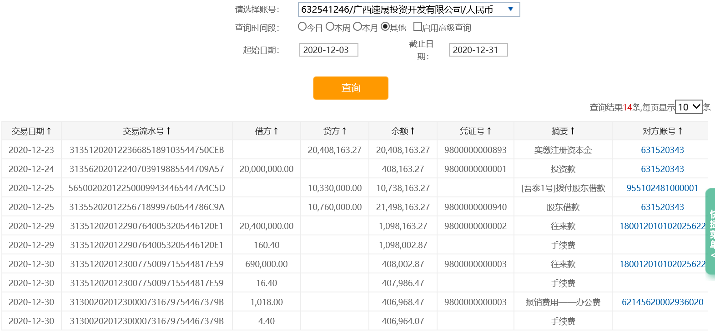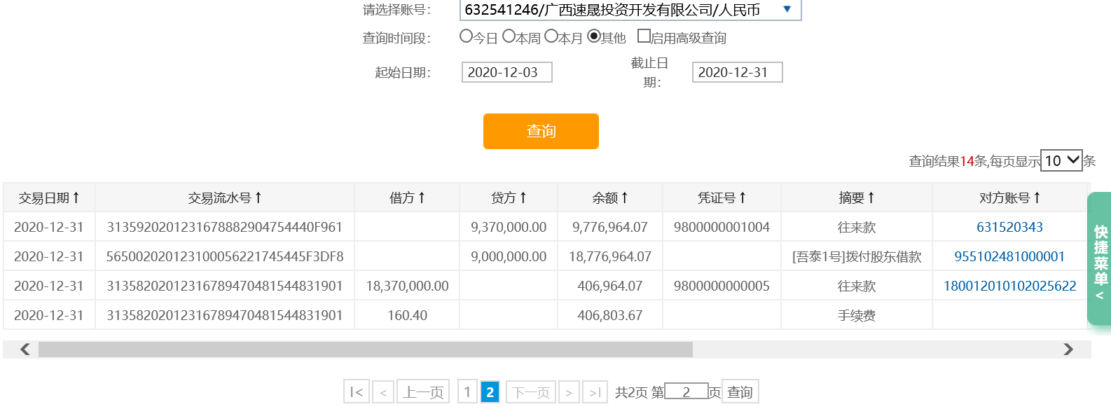
峰宴农信社5622账户
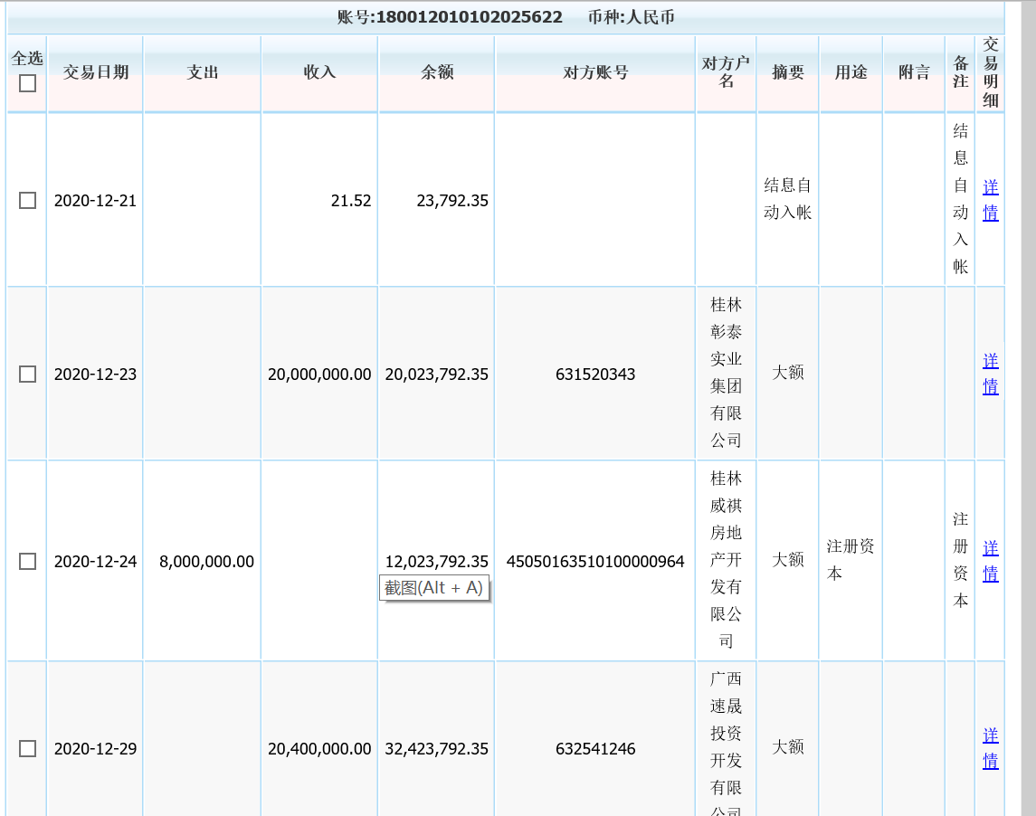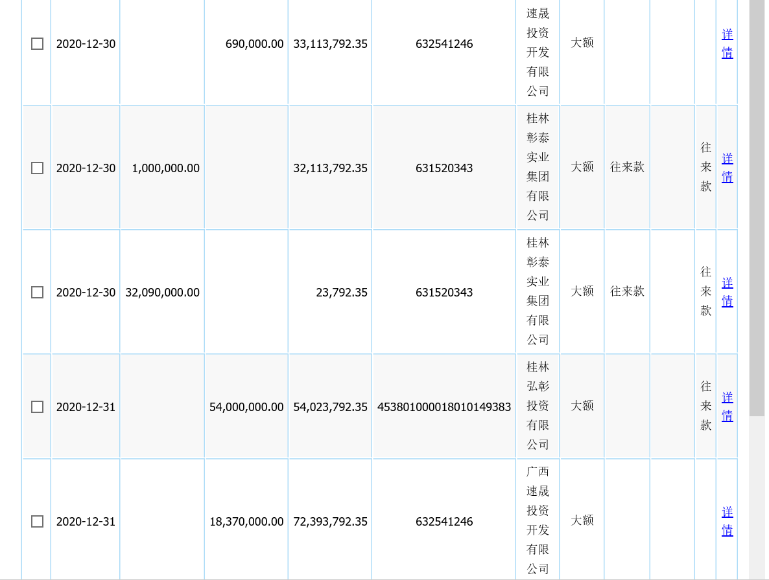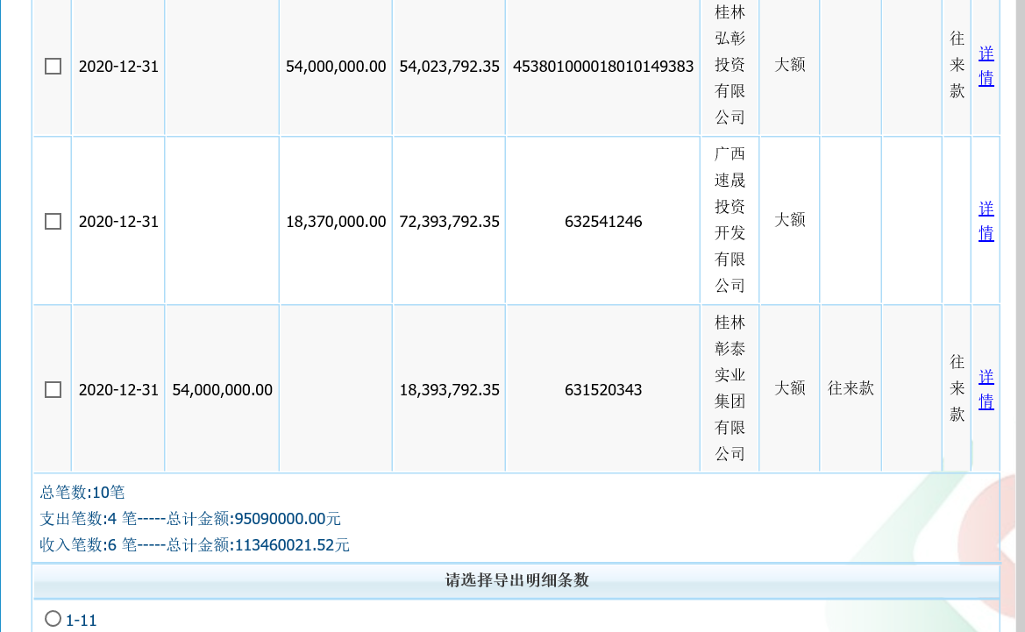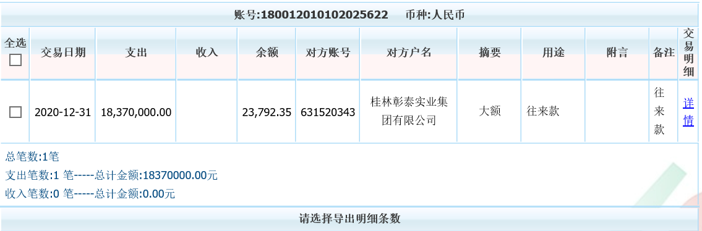

弘彰交行9383账户
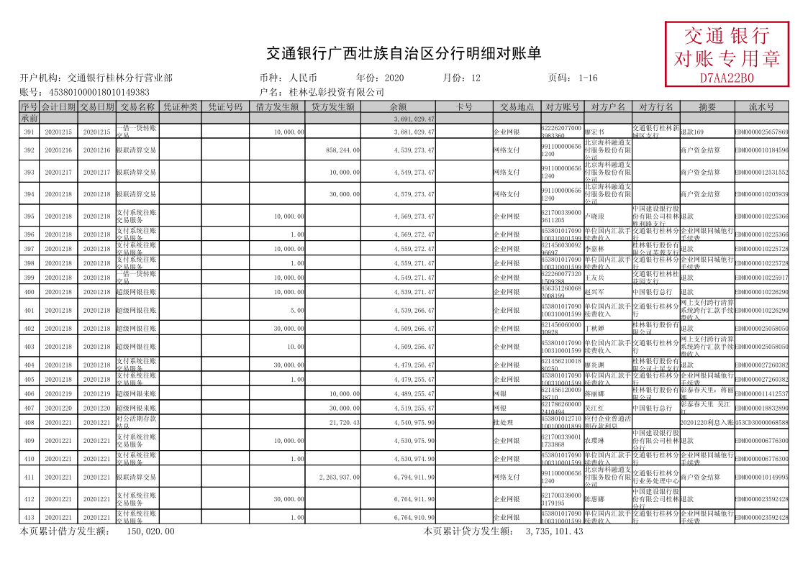
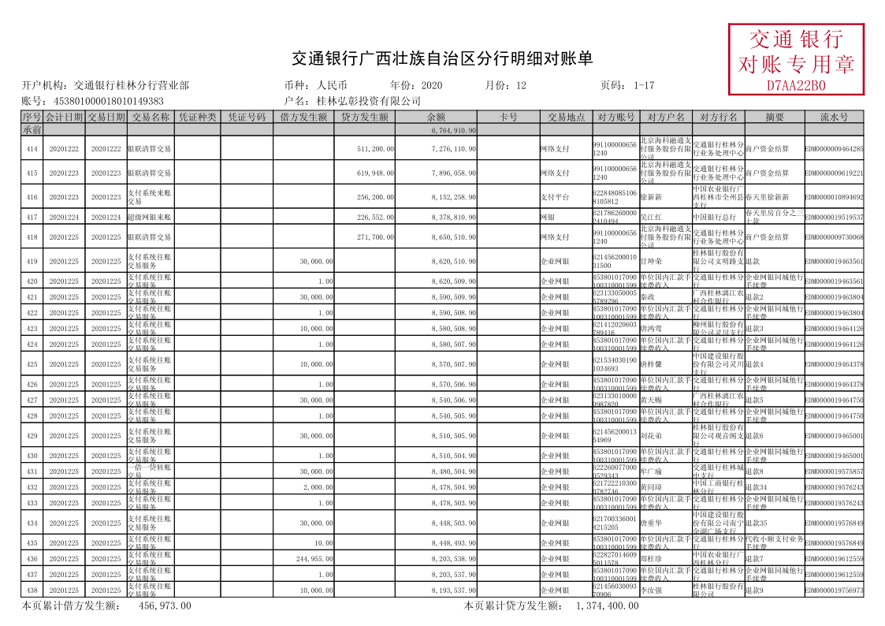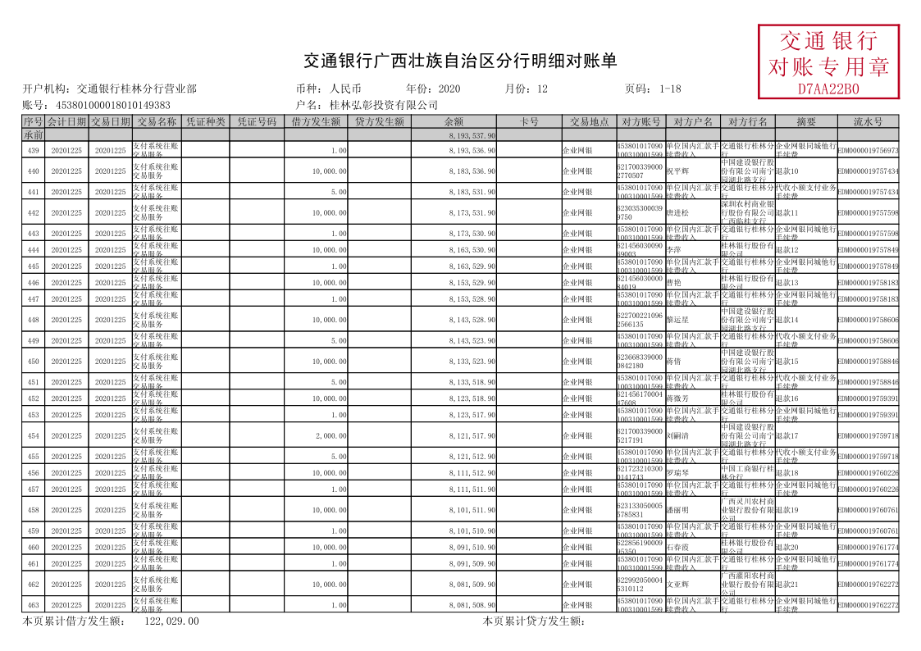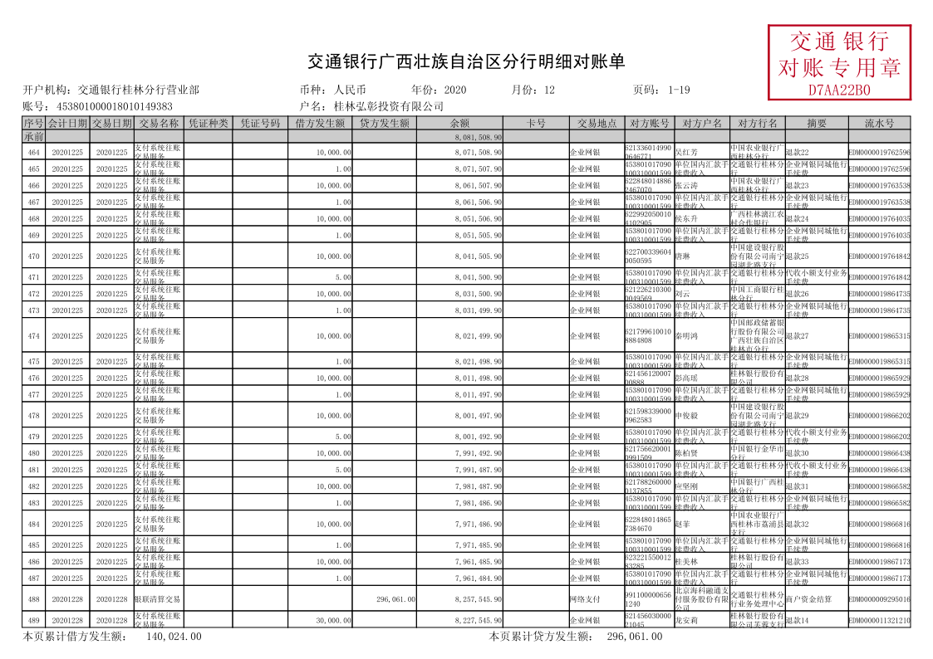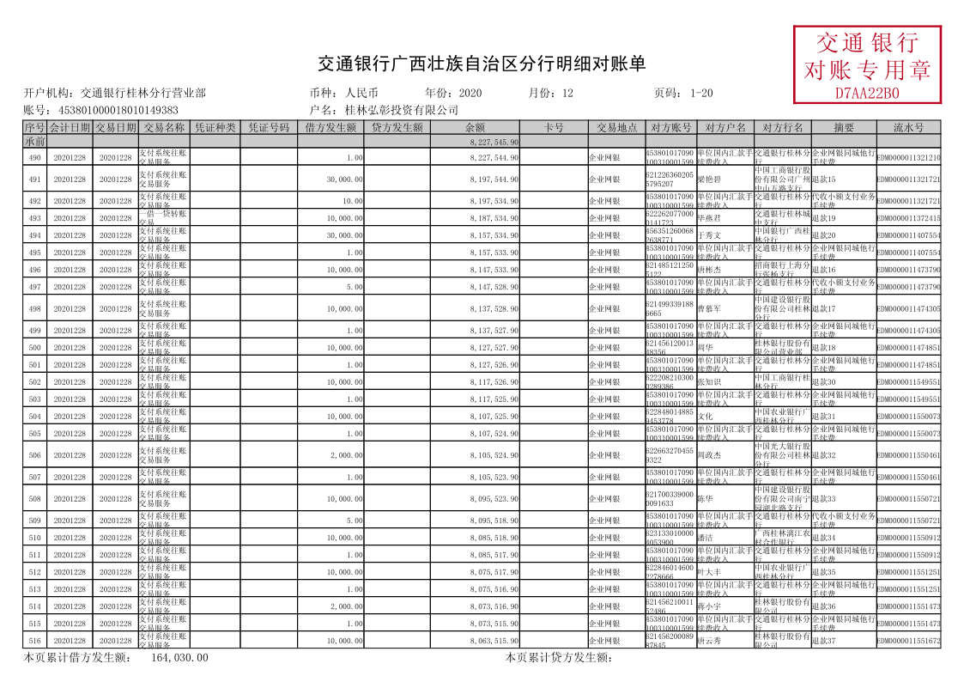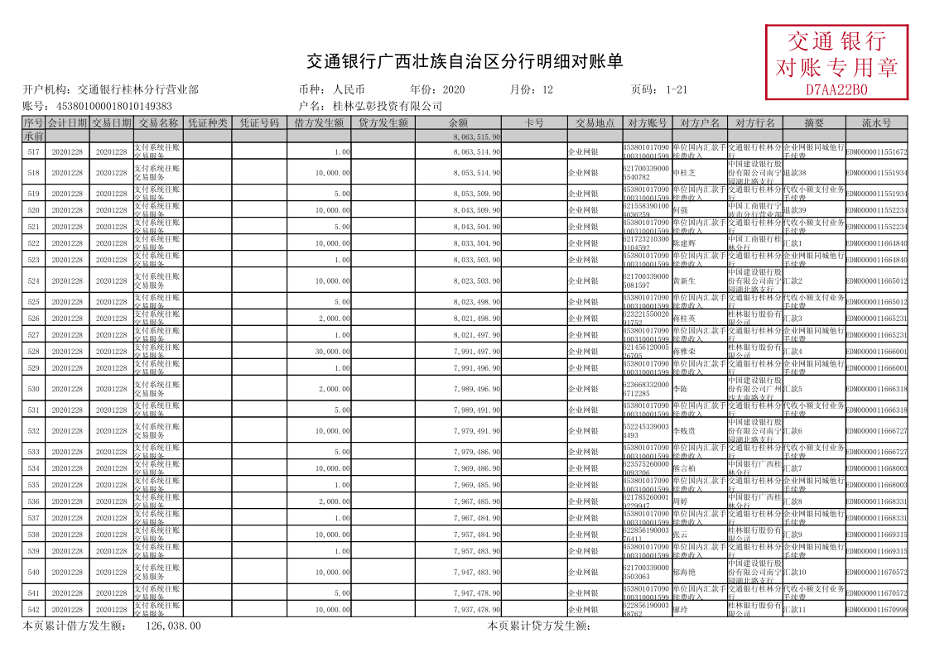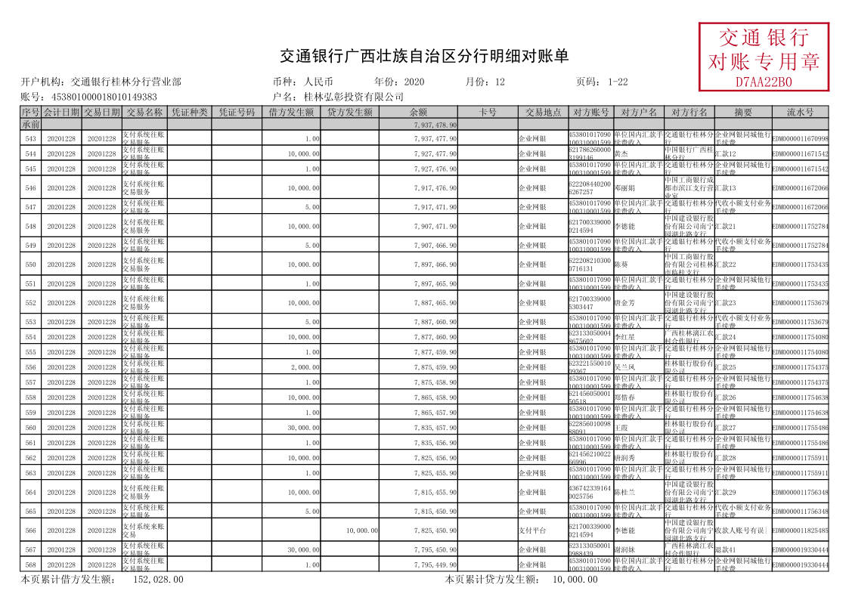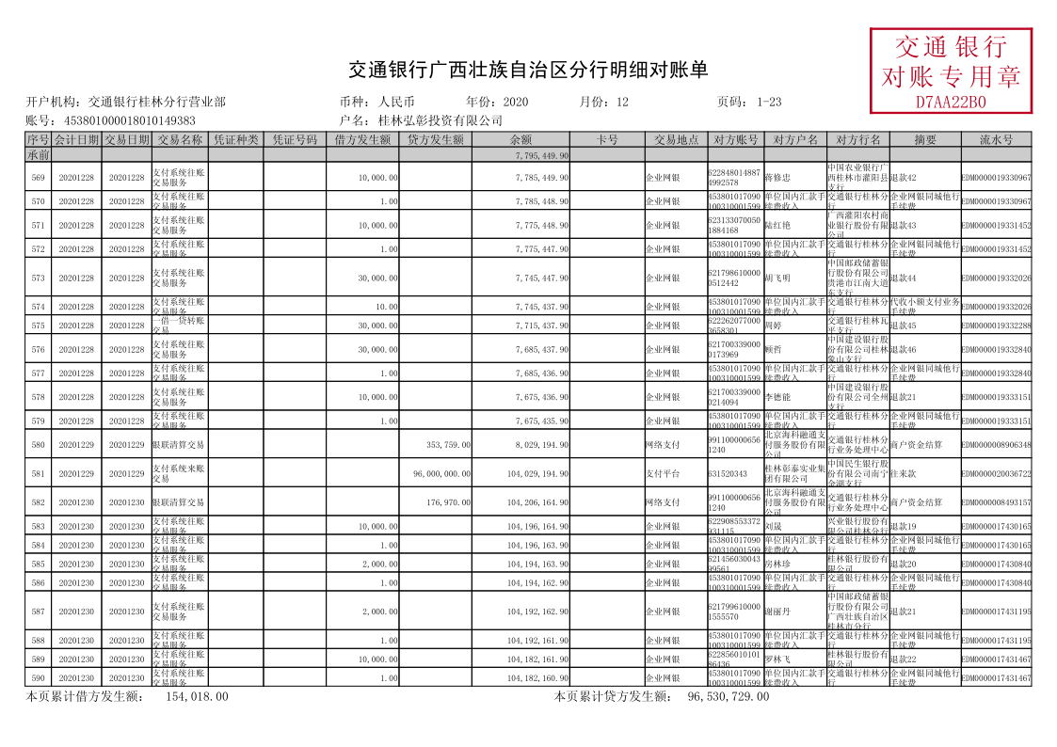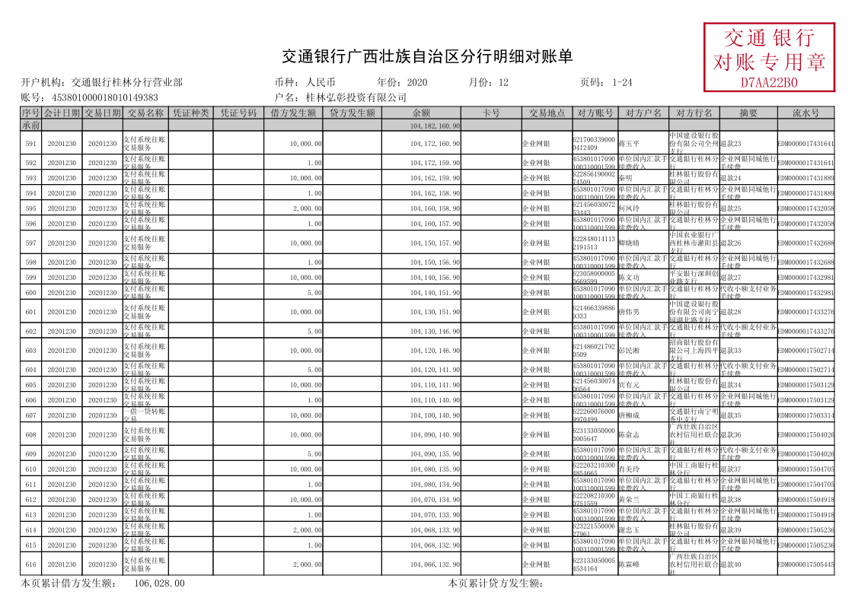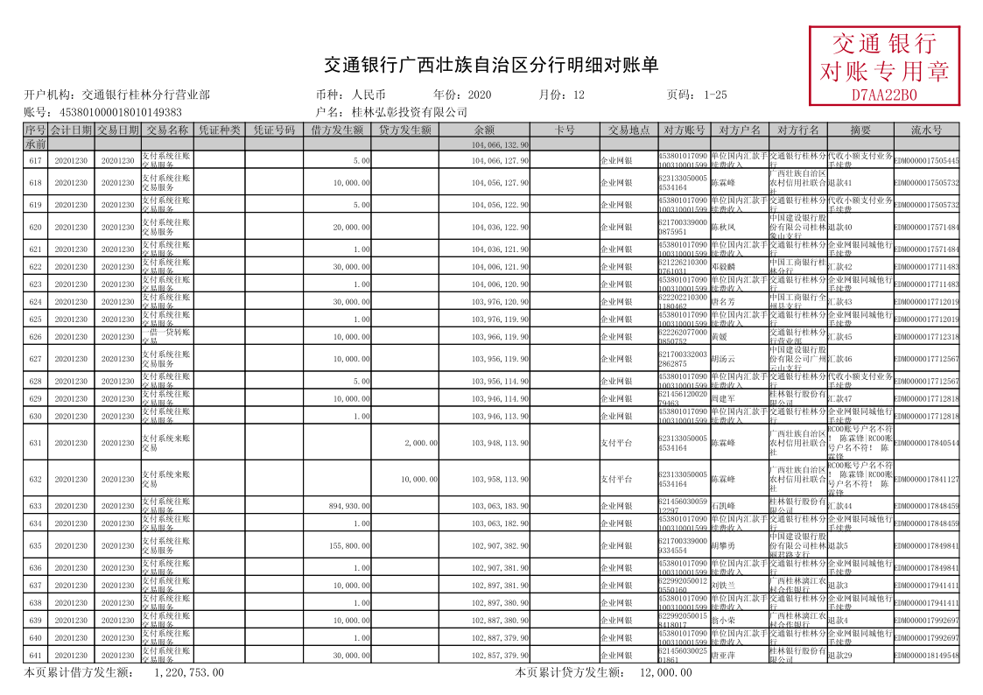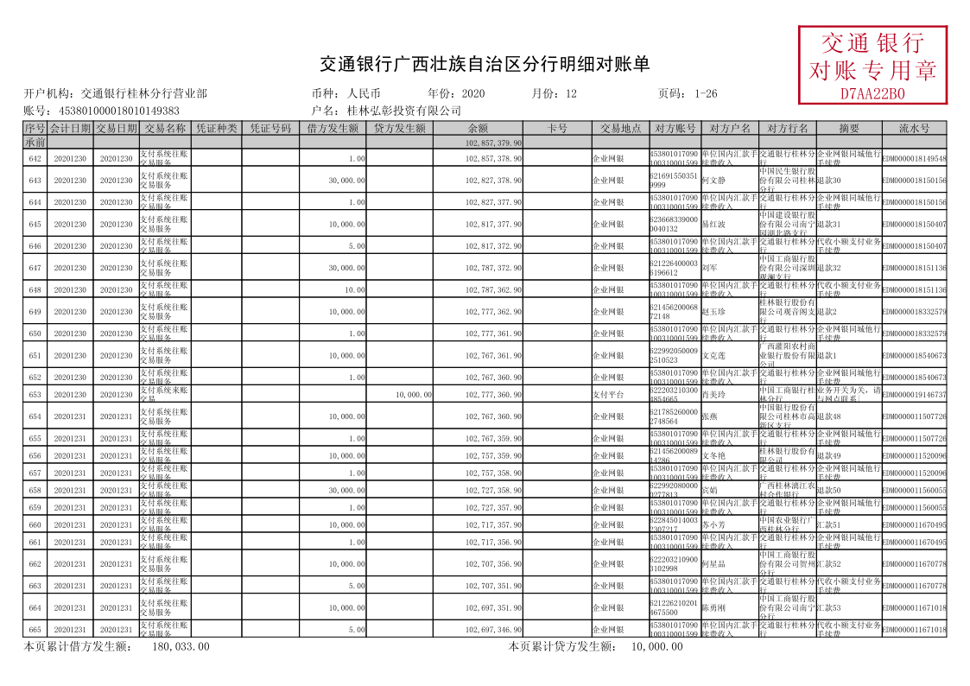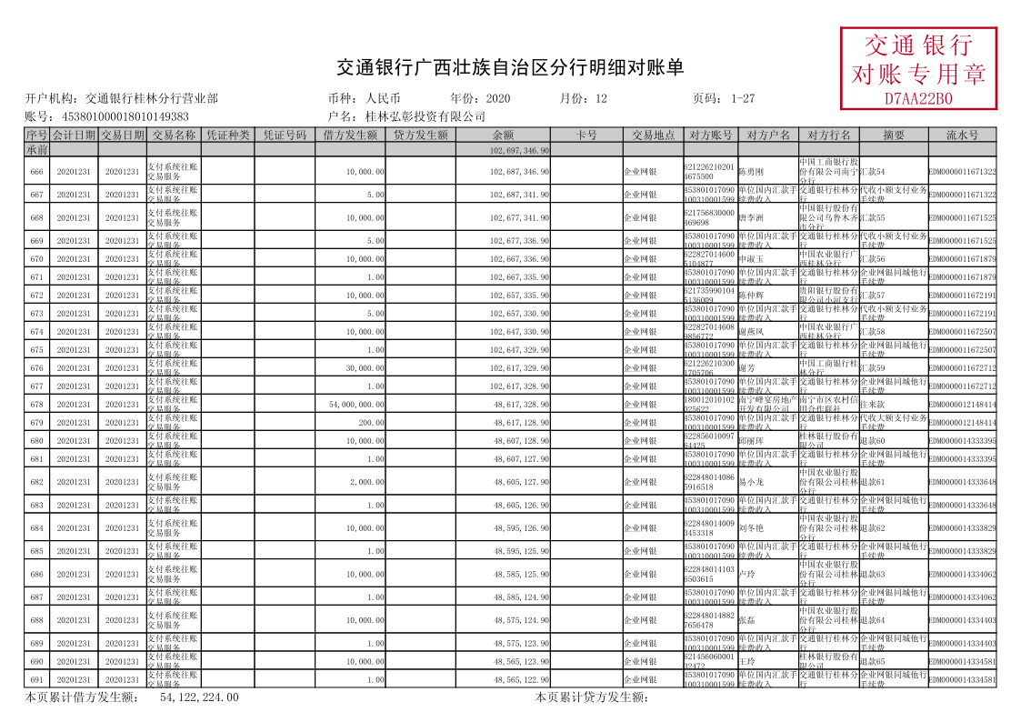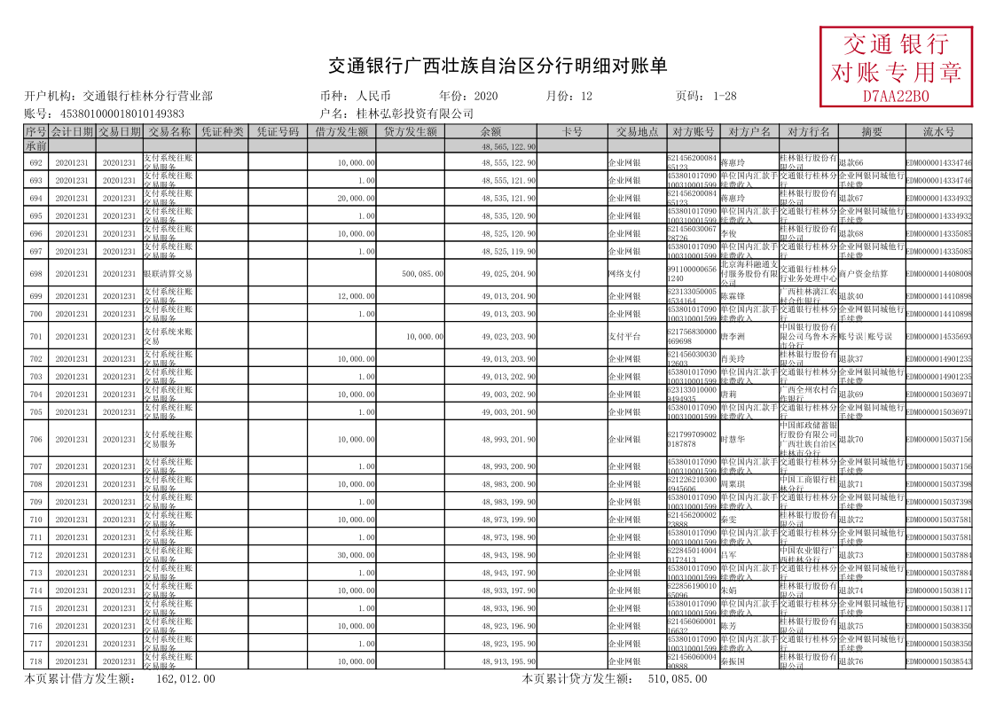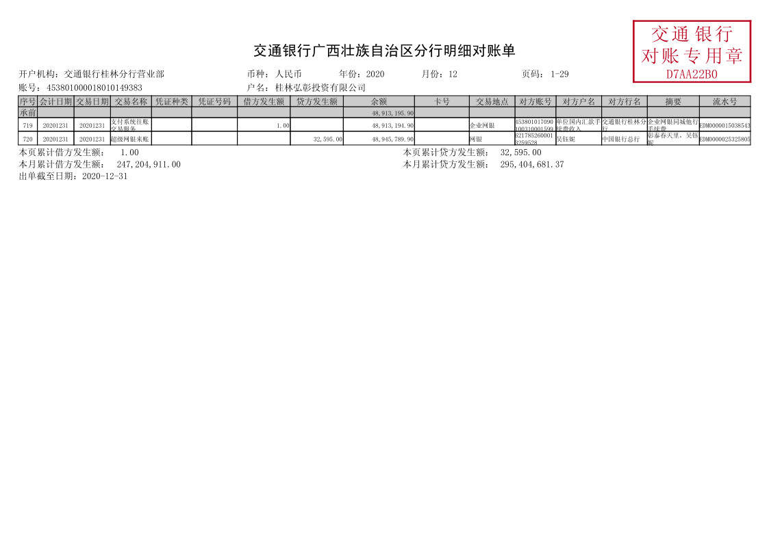
威祺建行0964账户
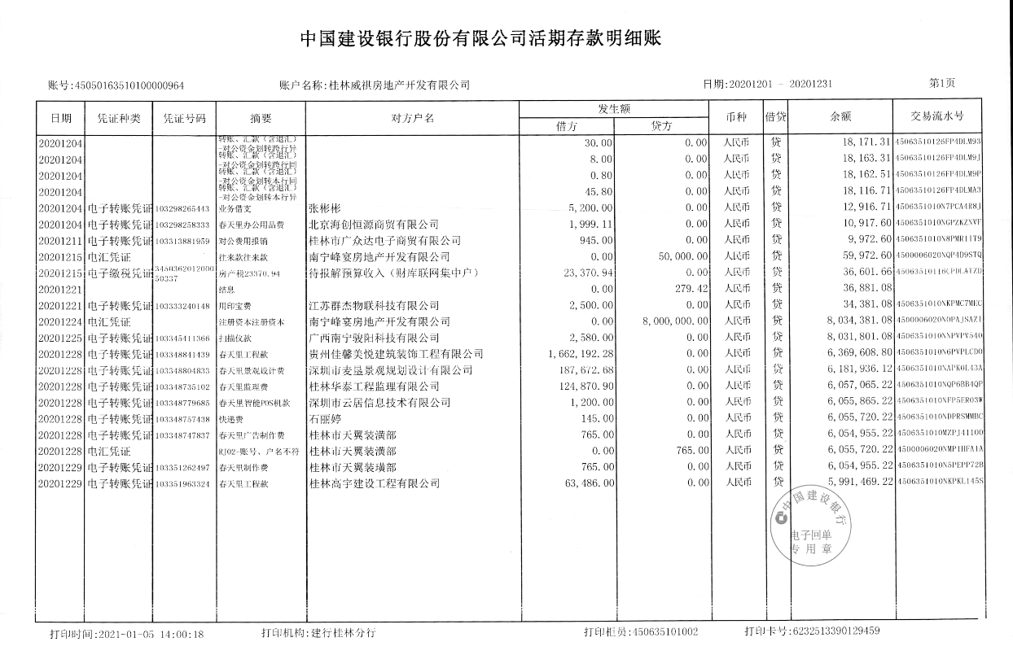
威祺工行4555账户
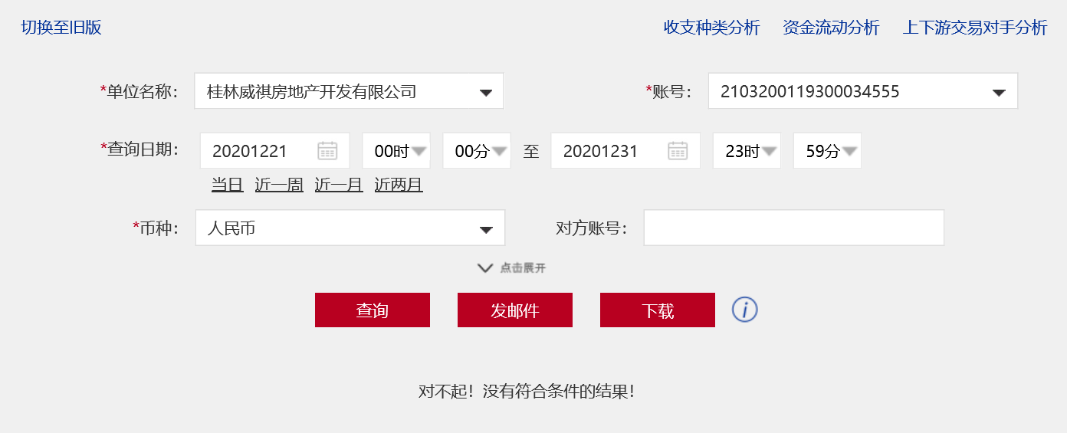
威祺交行9853账户
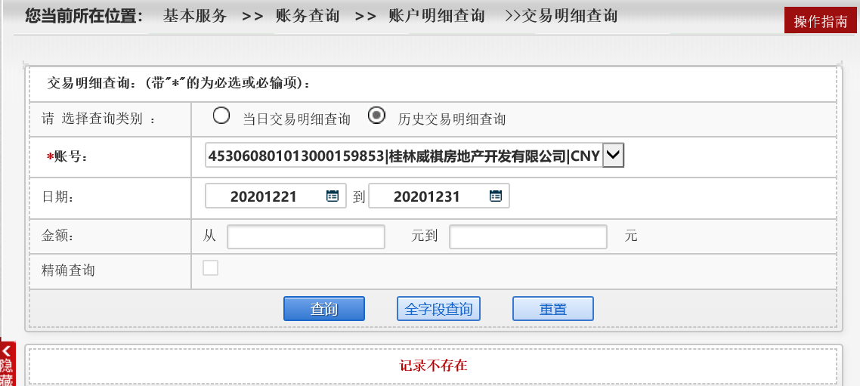
威祺民生5348账户
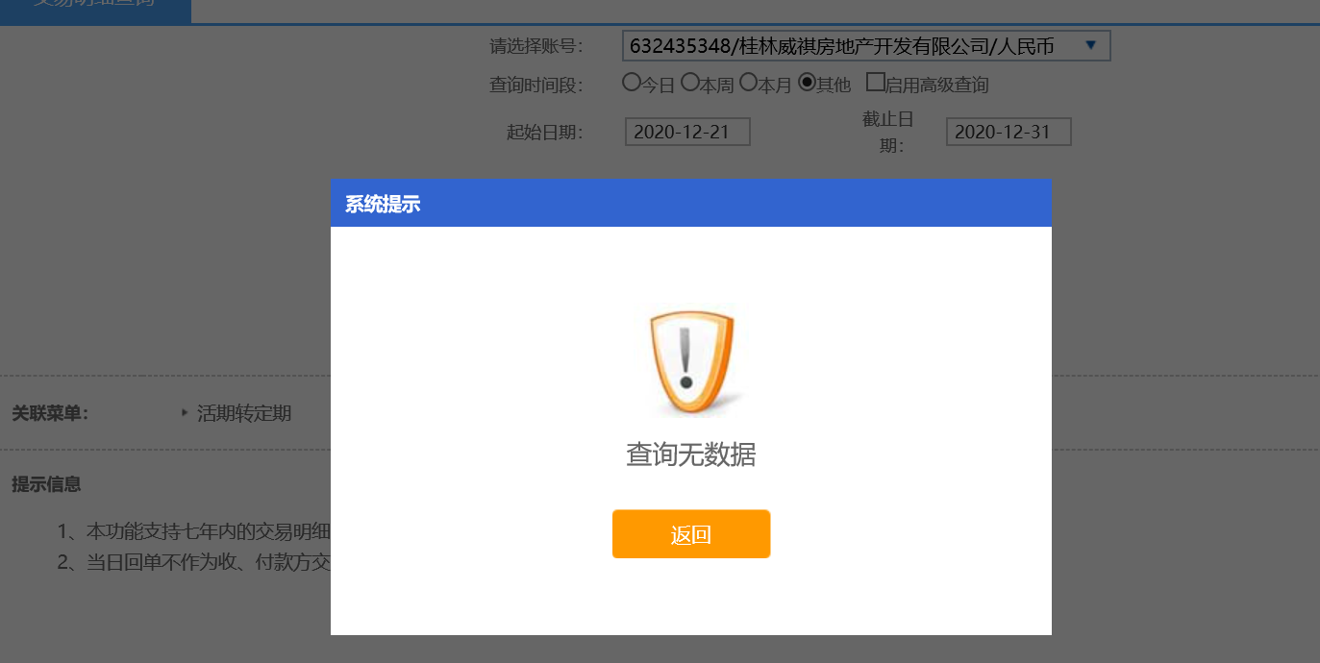
威祺农行4361账户
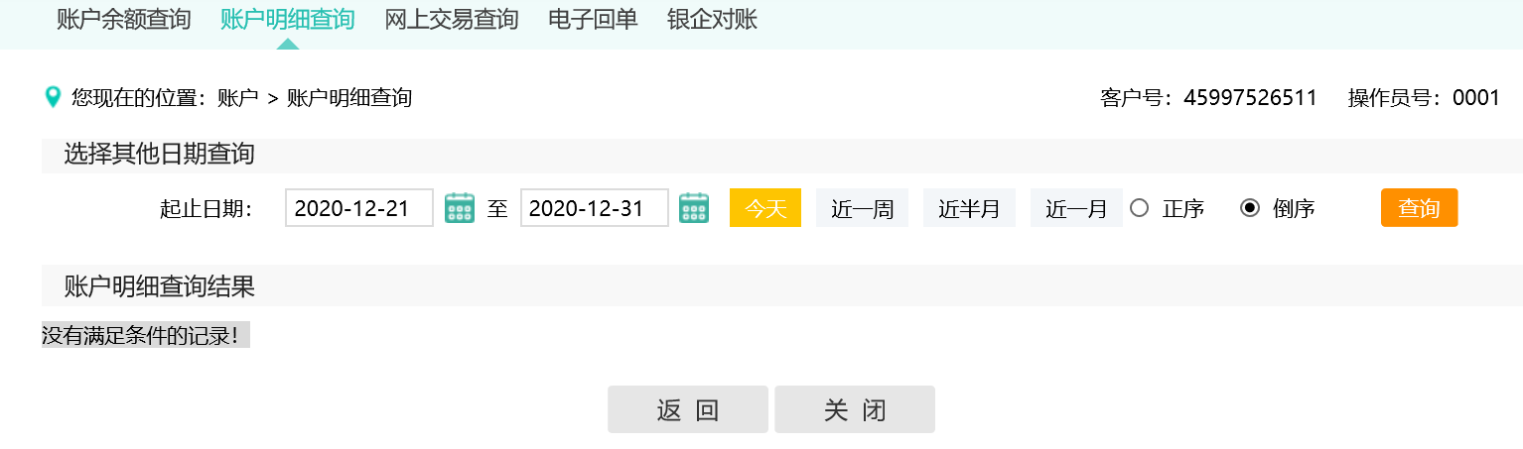

威祺桂林银行0010账户
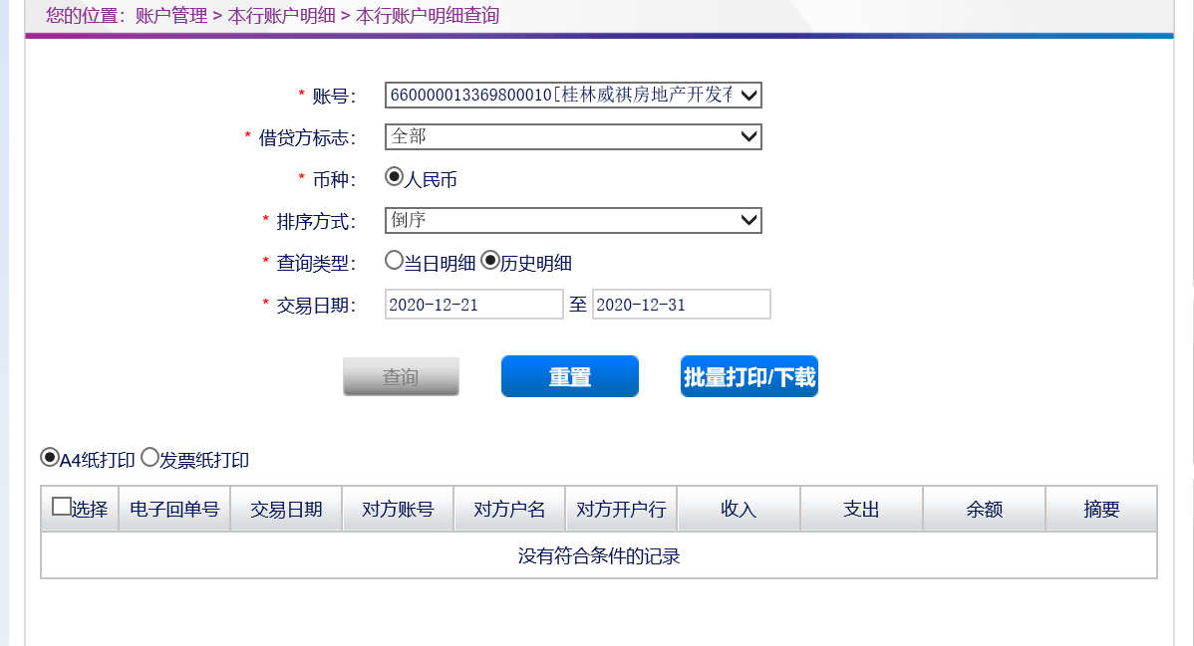
威祺兴业银行3213账户
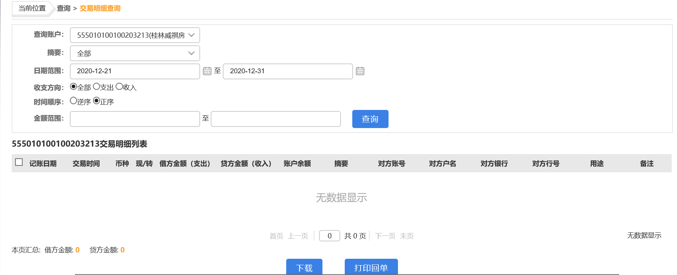
威祺光大9463账户
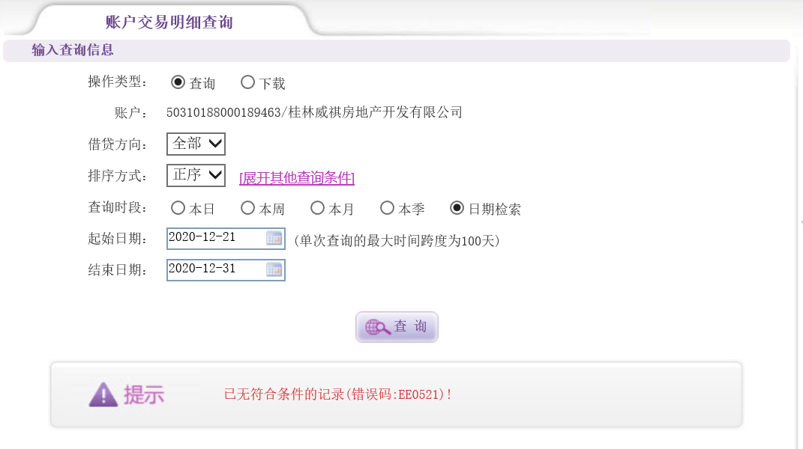
威祺中行8076账户
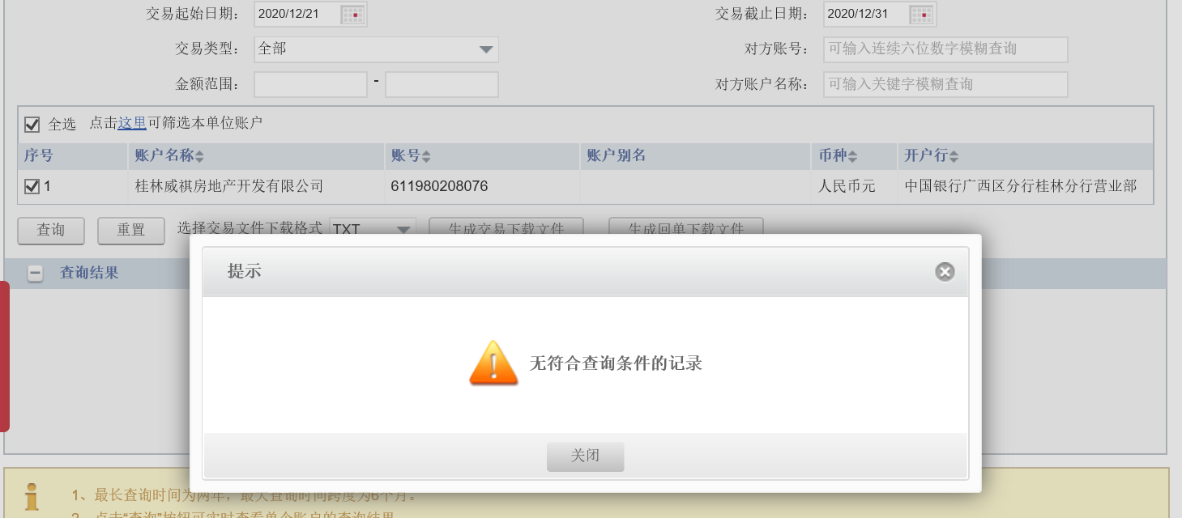
威祺浦发0432账户
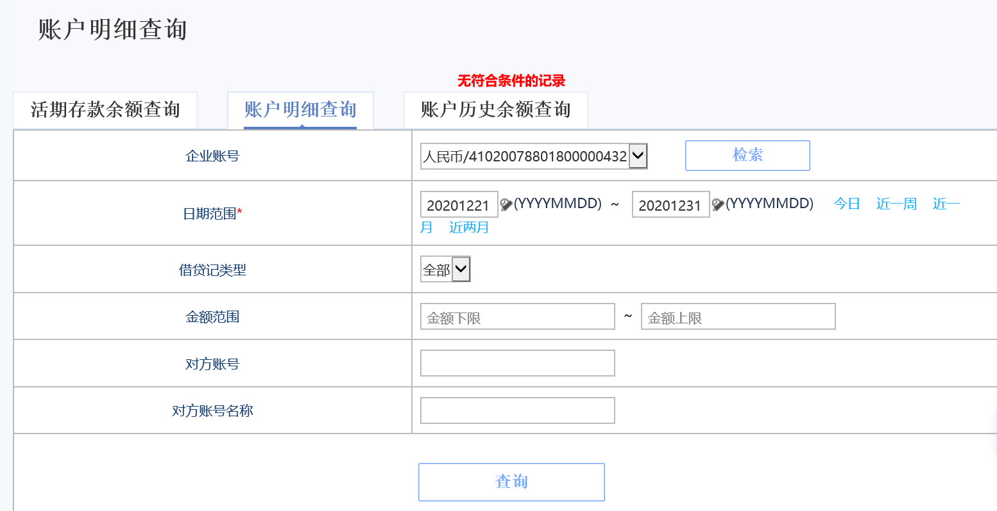

附件二：合同统计表及付款台账
表十三：本期合同付款台账
序号 | 合同名称 | 合同金额（元） | 收款单位 | 本期付款金额（元） | 含本期累计已付款金额（元） | 累计已付款比例 | 备注
1 | 彰泰·春天里项目景观工程设计合同 | 1,251,151.20 | 深圳市麦垦景观规划设计有限公司 | 187,672.68 | 187,672.68 | 15.00%
2 | 桂林春天里项目展示区室外排水工程施工合同 | 213,020.42 | 桂林高宇建设工程有限公司 | 63,486.00 | 126,972.00 | 59.61%
3 | 桂林春天里售楼部、样板间、看房通道、业主食堂室内精装修工程合同 | 2,077,740.35 | 贵州佳馨美悦建筑装饰工程有限公司 | 1,662,192.28 | 1,662,192.28 | 80.00%
4 | 建设工程委托监理合同 | 3,746,127.04 | 桂林华泰工程监理有限公司 | 124,870.90 | 124,870.90 | 3.33%

附件三：项目回款情况
表十四：银行入账情况明细表
序号 | 日期 | 款项类型 | 款项来源 | 金额（元） | 收款行
1 | 2020年12月21日 | 销售款 | 利息入账 | 21,720.43 | 弘彰交行9383
2 | 2020年12月21日 | 销售款 | 春天里预约登记费POS机当天一笔入账 | 2,263,937.00 | 弘彰交行9383
3 | 2020年12月22日 | 销售款 | 春天里预约登记费POS机当天一笔入账 | 511,200.00 | 弘彰交行9383
4 | 2020年12月23日 | 销售款 | 春天里预约登记费POS机当天一笔入账 | 619,948.00 | 弘彰交行9383
5 | 2020年12月23日 | 销售款 | 春天里预约登记费POS机当天一笔入账 | 256,200.00 | 弘彰交行9383
6 | 2020年12月24日 | 销售款 | 春天里房百分之三十款 | 226,552.00 | 弘彰交行9383
7 | 2020年12月25日 | 销售款 | 春天里预约登记费POS机当天一笔入账 | 271,700.00 | 弘彰交行9383
8 | 2020年12月28日 | 销售款 | 春天里预约登记费POS机当天一笔入账 | 296,061.00 | 弘彰交行9383
9 | 2020年12月29日 | 销售款 | 春天里预约登记费POS机当天一笔入账 | 353,759.00 | 弘彰交行9383
10 | 2020年12月29日 | 往来款 | 往来款 | 96,000,000.00 | 弘彰交行9383
11 | 2020年12月30日 | 销售款 | 春天里预约登记费POS机当天一笔入账 | 176,970.00 | 弘彰交行9383
12 | 2020年12月31日 | 销售款 | 春天里预约登记费POS机当天一笔入账 | 500,085.00 | 弘彰交行9383
13 | 2020年12月31日 | 按揭放款 | 预约登记费-吴钰妮 | 32,595.00 | 弘彰交行9383

附件四：下月（2021年1月）资金计划
表十五：下月资金计划
序号 | 地块 | 项目名称 | 金额（万元）
1 | 春天里 | 工程费用 | 743.034982
2 | 春天里 | 开发费用 | 36,687.71
3 | 春天里 | 营销费用 | 0.00
4 | 春天里 | 管理费用 | 0.40
5 | 春天里 | 财务费用 | 5.197673
6 | 春天里 | 不可预见性费用 | 0.00
7 | 春天里 | 成本支出外退筹、退房 | 350.00
 | 合计 |  | 37,786.342655

附件五：项目形象进度表及照片
表十六：项目形象进度表
序号 | 楼栋号 | 业态 | 建筑面积（㎡） | 形象进度
1 | 15# | 高层 | 7,147.00 | 一层钢筋绑扎完成80%
2 | 16# | 高层 | 5,363.00 | 地下室底板浇筑完成
3 | 17# | 高层 | 7,146.00 | 地下室墙柱钢筋绑扎约40%
4 | 18# | 高层 | 7,020.00 | 三层梁板砼浇筑完成
5 | 19# | 高层 | 10,001.00 | 二层梁板钢筋绑扎约70%
6 | 20# | 高层 | 999,8.00 | 一层墙柱钢筋绑扎约30%
7 | 21# | 高层 | 999,8.00 | 三层梁板模板安装完成30％
整体 | 截至2020年12月31日，春天里一期现场施工正常，项目安全、质量管理、工程进度一切正常，整体可控，暂无事故发生
评价

本期春天里项目形象进度如下：
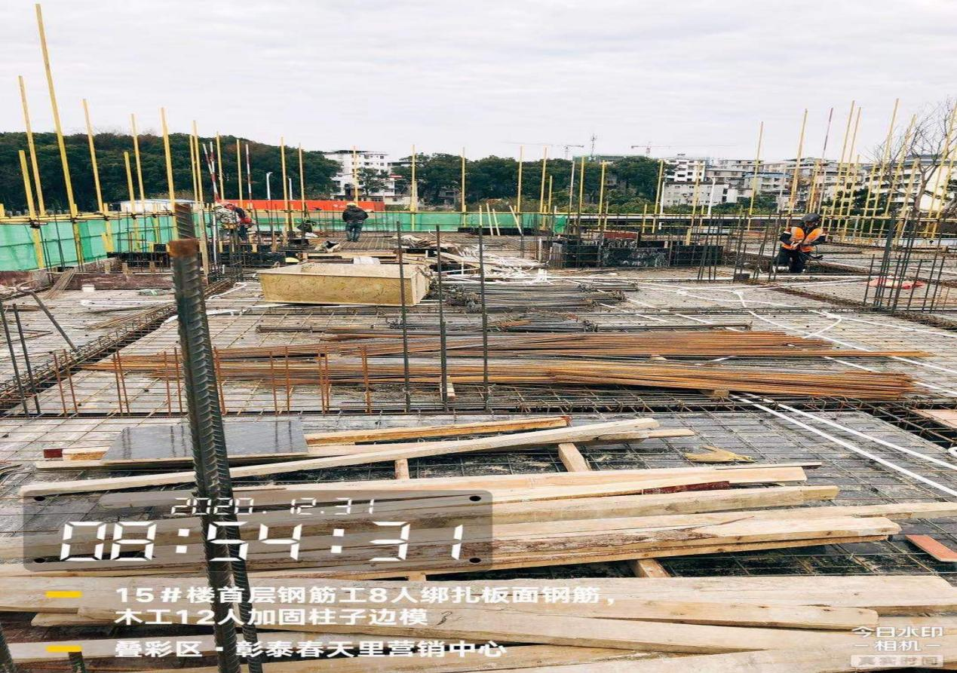
15#楼一层梁板钢筋绑扎完成80%
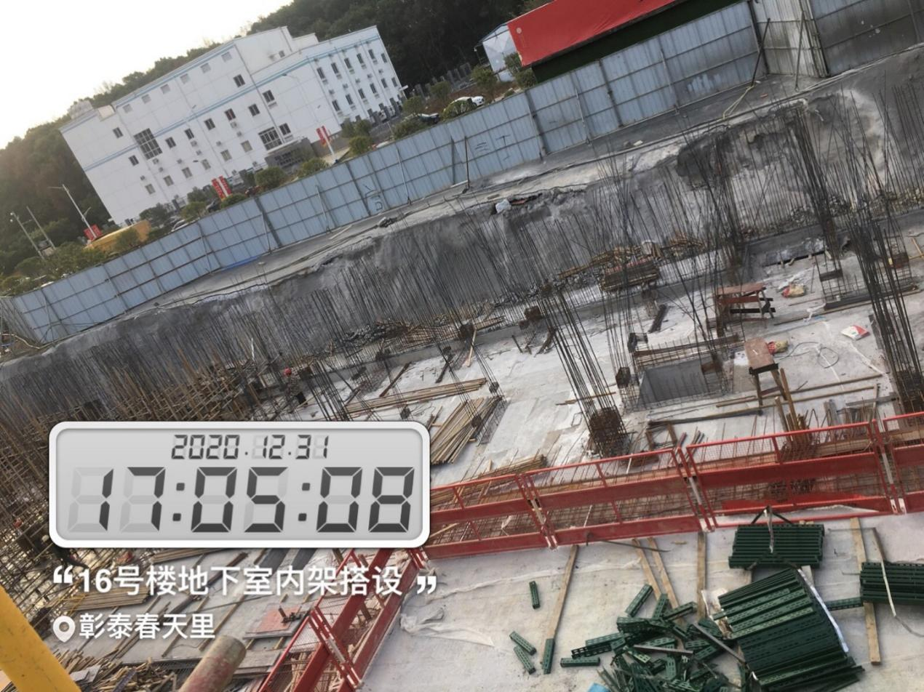
16#楼地下室底板浇筑完成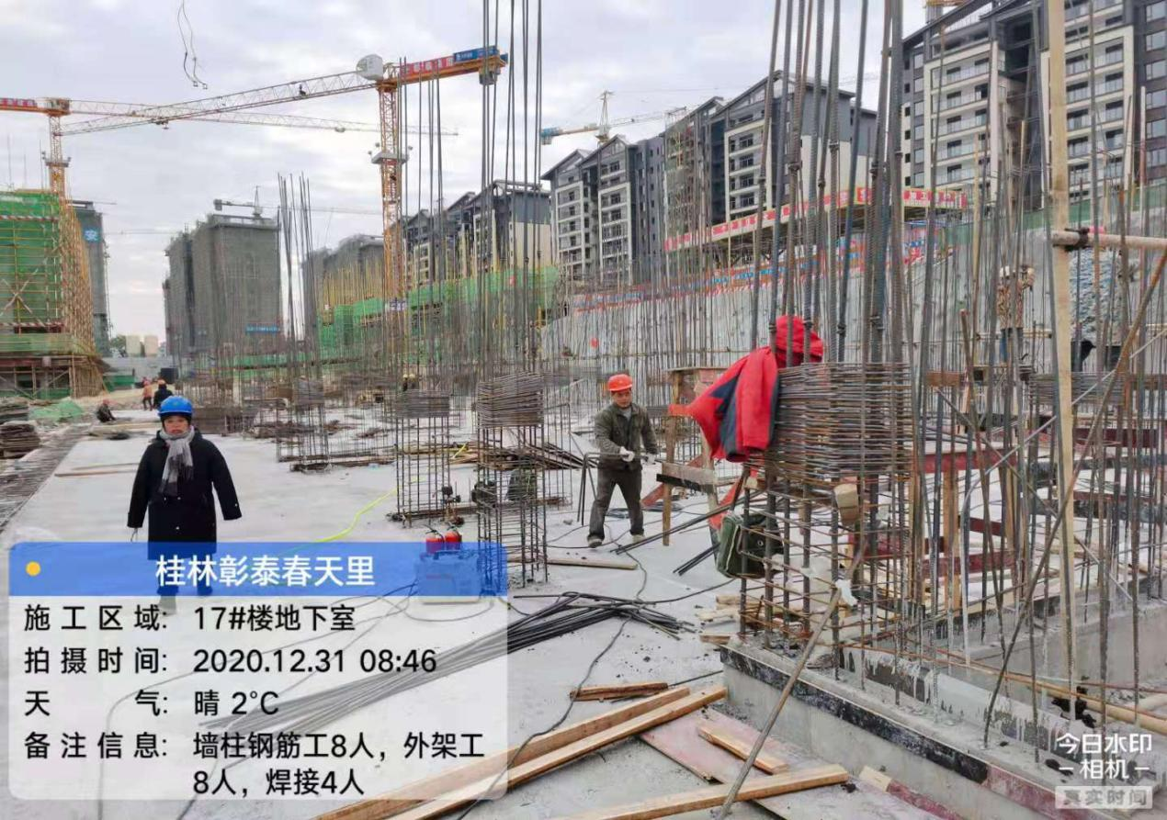
17#楼地下室墙柱钢筋绑扎40%
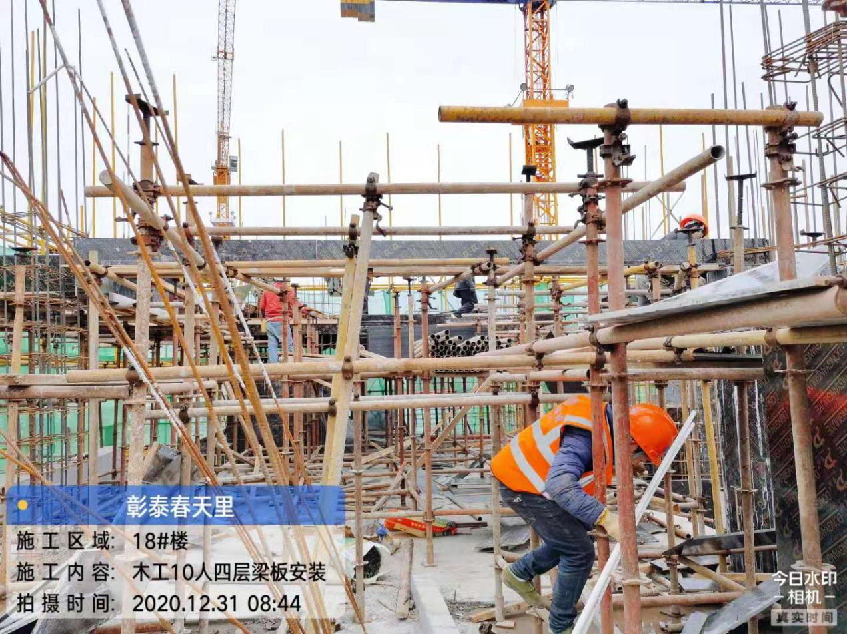
18#楼三层梁板混凝土浇筑完成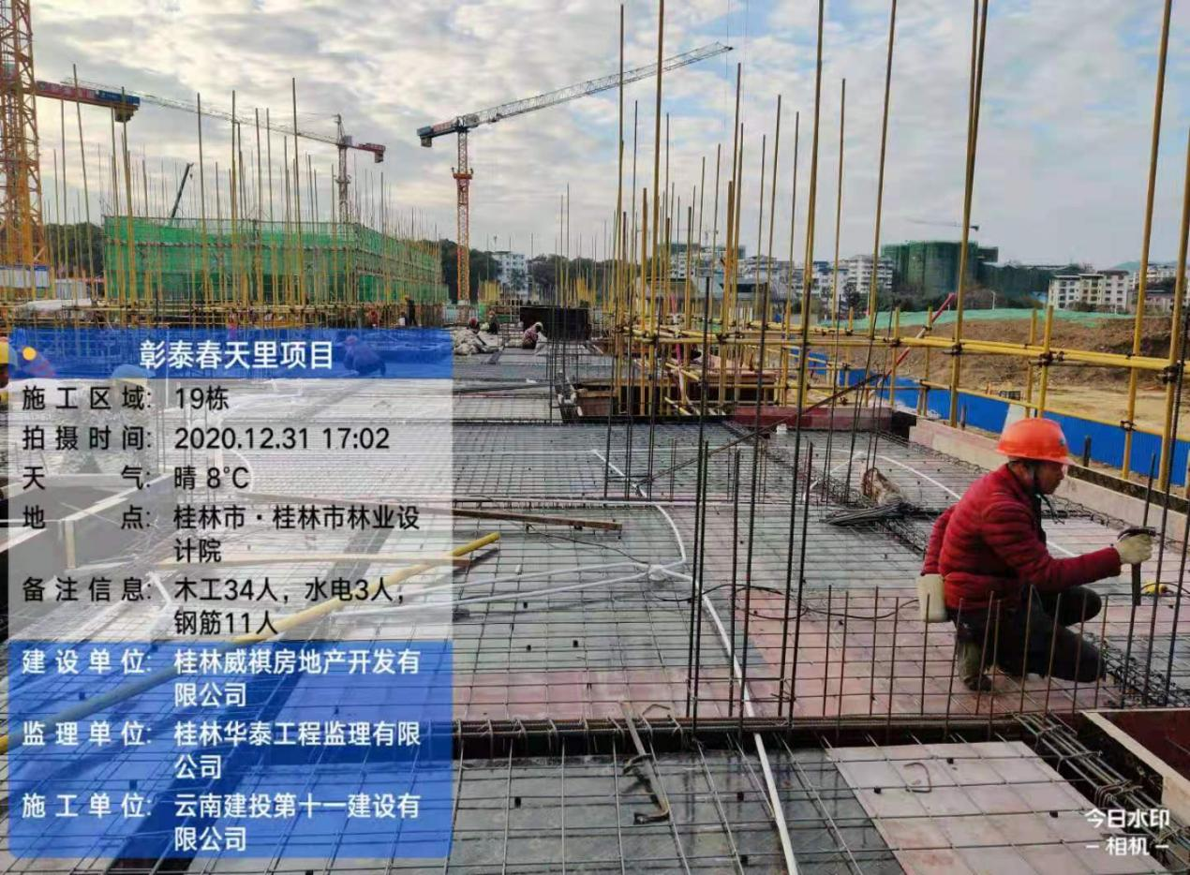
19#楼二层梁板钢筋绑扎约70%
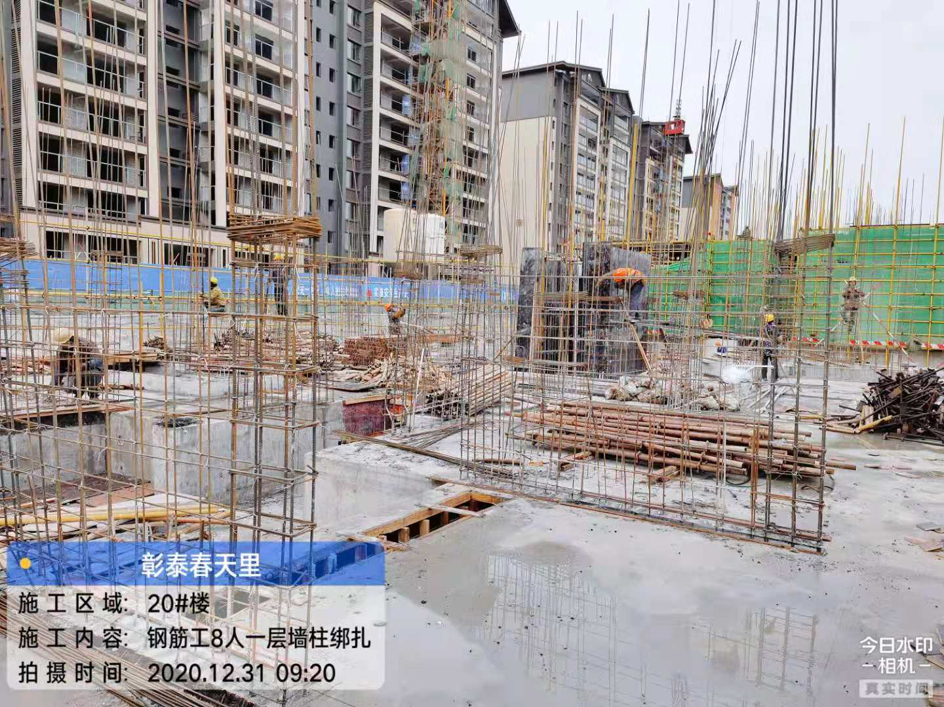
20#楼一层墙柱钢筋绑扎约30%
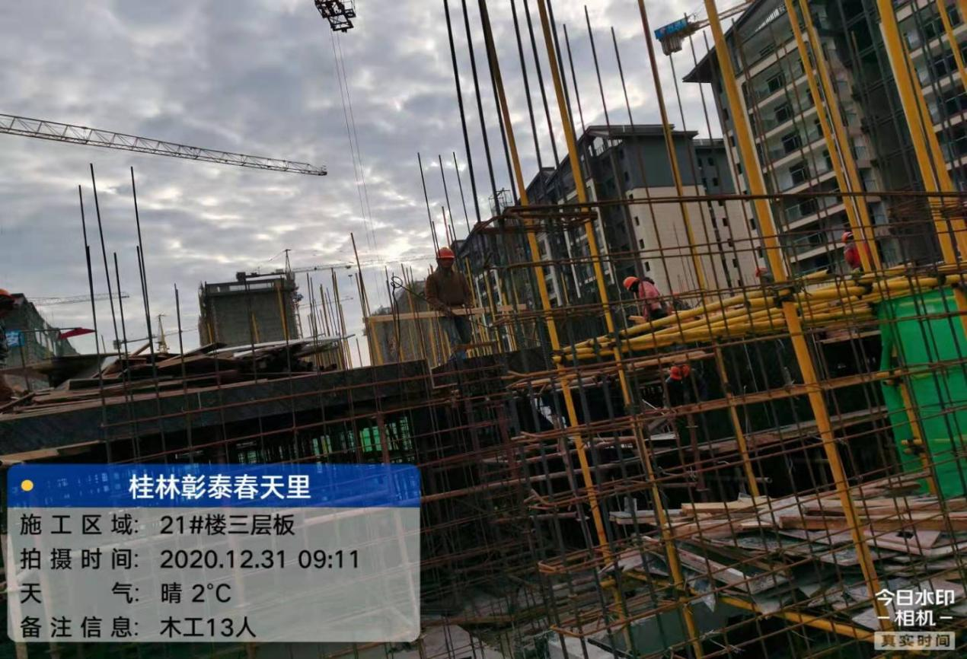
21#楼三层梁板模板安装完成30％

附件六：项目公司月度财务报表（资产负债表、现金流量表、利润表）
表十七：资产负债表
编制单位: | 桂林威祺房地产开发有限公司 | 2020年12月31日 |  | 单位: 元

资产 | 行次 | 期末余额 | 年初  余额 | 负债和所有者权益（或股东权益） | 行次 | 期末余额 | 年初余额
流动资产： | 1 |  |  | 流动负债： | 44
货币资金 | 2 | 5,991,469.22 | 0.00 | 短期借款 | 45 | 0.00 | 0.00
交易性金融资产 | 3 | 0.00 | 0.00 | 交易性金融负债 | 46
衍生金融资产 | 4 |  |  | 衍生金融负债 | 47
应收票据及应收账款 | 5 | 0.00 | 0.00 | 应付票据及应付账款 | 48 | 0.00 | 0.00
预付款项 | 6 | 11,094,181.90 | 0.00 | 预收款项 | 49 | 0.00 | 0.00
其他应收款 | 7 | 102,000.00 | 0.00 | 合同负债 | 50
存货 | 8 | 339,006,000.00 | 0.00 | 应付职工薪酬 | 51 | 0.00 | 0.00
合同资产 | 9 |  |  | 应交税费 | 52 | -1,531.25 | 0.00
持有待售资产 | 10 |  |  | 其他应付款 | 53 | 348,412,650.00 | 0.00
一年内到期的非流动资产 | 11 |  |  | 持有待售负债 | 54
其他流动资产 | 12 | 0.00 | 0.00 | 一年内到期的非流动负债 | 55
流动资产合计 | 13 | 356,193,651.12 | 0.00 | 其他流动负债 | 56
非流动资产： | 14 |  |  | 流动负债合计 | 57 | 348,411,118.75 | 0.00
债权投资 | 15 |  |  | 非流动负债： | 58
其他债权投资 | 16 |  |  | 长期借款 | 59 | 0.00 | 0.00
长期应收款 | 17 | 0.00 | 0.00 | 应付债券 | 60 | 0.00 | 0.00
长期股权投资 | 18 | 0.00 | 0.00 | 其中：优先股 | 61
其他权益工具投资 | 19 | 0.00 | 0.00 | 其中：永续债 | 62
其他非流动金融资产 | 20 |  |  | 长期应付款 | 63 | 0.00 | 0.00
投资性房地产 | 21 | 0.00 | 0.00 | 预计负债 | 64 | 0.00 | 0.00
固定资产 | 22 | 0.00 | 0.00 | 递延收益 | 65 | 0.00 | 0.00
在建工程 | 23 | 0.00 | 0.00 | 递延所得税负债 | 66 | 0.00 | 0.00
生产性生物资产 | 24 |  |  | 其他非流动负债 | 67
油气资产 | 25 |  |  | 非流动负债合计 | 68 | 0.00 | 0.00
无形资产 | 26 | 0.00 | 0.00 | 负债合计 | 69 | 348,411,118.75 | 0.00
开发支出 | 27 |  |  | 所有者权益（股东权益）： | 70
商誉 | 28 | 0.00 | 0.00 | 实收资本（或股本） | 71 | 8,000,000.00 | 0.00
长期待摊费用 | 29 | 0.00 | 0.00 | 其他权益工具 | 72
递延所得税资产 | 30 | 0.00 | 0.00 | 其中：优先股 | 73
其他非流动资产 | 31 | 0.00 | 0.00 | 其中：永续债 | 74
 | 32 |  |  | 资本公积 | 75 | 0.00 | 0.00
非流动资产合计 | 33 | 0.00 | 0.00 | 减：库存股 | 76
 | 34 |  |  | 其他综合收益 | 77 | 0.00 | 0.00
 | 35 |  |  | 专项储备 | 78 | 0.00 | 0.00
 | 36 |  |  | 盈余公积 | 79 | 0.00 | 0.00
 | 37 |  |  | 未分配利润 | 80 | -217,467.63 | 0.00
 | 38 |  |  | 母公司所有者权益合计： | 81 | 7,782,532.37 | 0.00
 | 39 |  |  | 少数股东权益 | 82
 | 40 |  |  | 所有者权益（或股东权益）合计 | 83 | 7,782,532.37 | 0.00
 | 41 |  |  |  | 84
 | 42 |  |  |  | 85
资产总计 | 43 | 356,193,651.12 | 0.00 | 负债和所有者总计 | 86 | 356,193,651.12 | 0.00

表十八：现金流量表
编制单位： | 桂林威祺房地产开发有限公司 | 2020年12月 | 单位：元

项 目 | 行次 | 本年累计金额
一、经营活动产生的现金流量： | 1
销售商品、提供劳务收到的现金 | 2 | 0.00
收到的税费返还 | 3 | 0.00
收到的其他与经营活动有关的现金 | 4 | 9,308,341.02
现金流入小计 | 5 | 9,308,341.02
购买商品、接受劳务支付的现金 | 6 | 11,029,181.90
支付给职工以及为职工支付的现金 | 7 | 0.00
支付的各项税费 | 8 | 171,399.80
支付的其他与经营活动有关的现金 | 9 | 116,290.10
现金流出小计 | 10 | 11,316,871.80
经营活动产生的现金流量净额 | 11 | -2,008,530.78
二、投资活动产生的现金流量： | 12
收回投资所收到的现金 | 13 | 0.00
取得投资收益所收到的现金 | 14 | 0.00
处置固定资产、无形资产和其他长期资产所收回的现金净额 | 15 | 0.00
处置子公司及其他营业单位收到的现金净额 | 16 | 0.00
收到的其他与投资活动有关的现金 | 17 | 0.00
现金流入小计 | 18 | 0.00
购建固定资产、无形资产和其他长期资产所支付的现金 | 19 | 0.00
投资所支付的现金 | 20 | 0.00
取得子公司及其他经营单位支付的现金净额 | 21 | 0.00
支付的其他与投资活动有关的现金 | 22 | 0.00
现金流出小计 | 23 | 0.00
投资活动产生的现金流量净额 | 24 | 0.00
三、筹资活动产生的现金流量： | 25
吸收投资所收到的现金 | 26 | 0.00
其中：子公司吸收少数股东投资收到的现金 | 27
取得借款收到的现金 | 28 | 0.00
收到的其他与筹资活动有关的现金 | 29 | 8,000,000.00
现金流入小计 | 30 | 8,000,000.00
偿还债务所支付的现金 | 31 | 0.00
分配股利、利润或偿付利息所支付的现金 | 32 | 0.00
其中：子公司支付给少数股东的股利、利润 | 33
支付的其他与筹资活动有关的现金 | 34 | 0.00
现金流出小计 | 35 | 0.00
筹资活动产生的现金流量净额 | 36 | 8,000,000.00
四、汇率变动对现金及现金等价物的影响 | 37 | 0.00
五、现金及现金等价物净增加额 | 38 | 5,991,469.22
加：期初现金及现金等价物余额 | 39 | 0.00
六、期末现金及现金等价物余额 | 40 | 5,991,469.22
补 充 资 料 | 41
1、将净利润调节为经营活动现金流量： | 42
归属于母公司所有者的净利润 | 43 | -217,467.63
加：少数股东收益 | 44 | 0.00
计提的资产减值准备 | 45 | 0.00
信用损失准备 | 46 | 0.00
固定资产折旧、油气资产折耗、生产性生物资产折旧 | 47 | 0.00
无形资产摊销 | 48 | 0.00
长期待摊费用摊销 | 49 | 0.00
待摊费用减少（增加以“-”号填列） | 50 | 0.00
预提费用增加（减少以“-”号填列） | 51 | 0.00
处置固定资产、无形资产和其他长期资产的损失（收益以“-”号填列） | 52 | 0.00
固定资产报废损失（收益以“-”号填列） | 53 | 0.00
净敞口套期损失（收益以“-”号填列） | 54 | 0.00
公允价值变动损失（收益以“-”号填列） | 55 | 0.00
财务费用（收益以“-”号填列） | 56 | 0.00
投资损失（收益以“-”号填列） | 57 | 0.00
递延所得税资产减少（增加以“-”号填列） | 58 | 0.00
递延所得税负债增加（减少以“-”号填列） | 59 | 0.00
存货的减少（增加以“-”号填列） | 60 | -339,006,000.00
经营性应收项目的减少（增加以“-”号填列） | 61 | -11,196,181.90
经营性应付项目的增加（减少以“-”号填列） | 62 | 348,411,118.75
其他 | 63 | 0.00
经营活动产生的现金流量净额 | 64 | -2,008,530.78
2、不涉及现金收支的投资和筹资活动： | 65
债务转为资本 | 66 | 0.00
一年内到期的可转换公司债券 | 67 | 0.00
融资租入固定资产 | 68 | 0.00
 | 69
3、现金及现金等价物净变动情况： | 70
现金的期末余额 | 71 | 5,991,469.22
减：现金的期初余额 | 72 | 0.00
加：现金等价物的期末余额 | 73 | 0.00
减：现金等价物的期初余额 | 74 | 0.00
现金及现金等价物净增加额 | 75 | 5,991,469.22

表十九：利润表
编制单位： | 桂林威祺房地产开发有限公司 |  | 2020年12月 | 单位：元

项目 | 行次 | 本期发生额 | 本年累计金额
一、营业收入 | 1 | 0.00 | 0.00
其中：主营业务收入 | 2 | 0.00 | 0.00
其他业务收入 | 3 | 0.00 | 0.00
减：营业成本 | 4 | 0.00 | 0.00
其中：主营业务成本 | 5 | 0.00 | 0.00
其他业务成本 | 6 | 0.00 | 0.00
税金及附加 | 7 | 23,370.94 | 194,770.74
销售费用 | 8 | 3,616.31 | 3,616.31
管理费用 | 9 | 18,036.55 | 18,036.55
研发费用 | 10
财务费用 | 11 | -194.82 | 1,044.03
其中：利息费用 | 12 | 0.00 | 0.00
利息收入 | 13 | -279.42 | -341.02
资产减值损失 | 14 | 0.00 | 0.00
信用减值损失 | 15
加：其他收益 | 16
投资收益（损失以“－”号填列） | 17 | 0.00 | 0.00
其中:对联营企业和合营企业的投资收益 | 18
净敞口套期收益（损失以“－”号填列） | 19
公允价值变动收益（损失以“－”号填列） | 20 | 0.00 | 0.00
资产处置收益（损失以“－”号填列） | 21
二、营业利润（亏损以“－”号填列） | 22 | -44,828.98 | -217,467.63
加：营业外收入 | 23 | 0.00 | 0.00
减：营业外支出 | 24 | 0.00 | 0.00
其中：非流动资产处置损失 | 25 | 0.00 | 0.00
三、利润总额（亏损总额以“－”号填列） | 26 | -44,828.98 | -217,467.63
减：所得税费用 | 27 | 0.00 | 0.00
四、净利润（净亏损以“－”号填列） | 28 | -44,828.98 | -217,467.63
减：少数股东损益 | 29
五、归属于母公司所有者的净利润 | 30 | -44,828.98 | -217,467.63
加：年初未分配利润 | 31 | -172,638.65 | 0.00
其他转入 | 32 | 0.00 | 0.00
六、可供分配的利润 | 33 | -217,467.63 | -217,467.63
减：提取法定盈余公积 | 34 | 0.00 | 0.00
提取法定公益金 | 35
七、可供股东分配的利润 | 36 | -217,467.63 | -217,467.63
减:提取任意盈余公积 | 37 | 0.00 | 0.00
提取储备基金 | 38 | 0.00 | 0.00
提取企业发展基金 | 39 | 0.00 | 0.00
提取职工奖励及福利基金 | 40 | 0.00 | 0.00
利润归还投资 | 41 | 0.00 | 0.00
应付现金股利或利润 | 42 | 0.00 | 0.00
转作股本的股利 | 43 | 0.00 | 0.00
盈余公积补亏 | 44 | 0.00 | 0.00
八、未分配利润 | 45 | -217,467.63 | -217,467.63
九、每股收益： | 46
（一）基本每股收益 | 47
（二）稀释每股收益 | 48

